# DAFTAR ISI

DAFTAR ISI 1

DAFTAR TABEL 3

DAFTAR GAMBAR 4

Administrator Login 6

Navigation 7

Menu Permissions 10

Dashboard 13

Summary 13

Support 14

Report 14

Edit Account 14

Change Password 16

Content 17

Pages 17

Modules 23

Tags 27

Menus 31

Translate 36

Member 40

Settings 40

General Settings 40

Web Options 43

Signup Settings 44

Meta Settings 45

Global Meta 46

Google Owner Meta 47

Twitter Meta 49

Facebook Meta 51

Google Analytics Settings 52

Language Settings 53

Locale Settings 58

Country 59

Province 60

City 62

Districts 63

Village 64

Mail Settings 65

Template Email 65

Contact Settings 65

Report Settings 65

Menu Settings 65

Theme Settings 70

# DAFTAR TABEL

Table 1 Menu Permissions 10

Table 2 Input Edit Account Form 15

Table 3 Input Change Password Form 16

Table 4 Static Pages Manage 18

Table 5 Input Static Pages Form 20

Table 6 Modules Manage 25

Table 7 Tags Manage 28

Table 8 Input Tags Form 30

Table 9 Menus Manage 31

Table 10 Input Menu Form 33

Table 11 Phrase Manage 37

Table 12 Input Phrasa Form 38

Table 13 Input General Setting Form 40

Table 14 Input Singup Setting Form 44

Table 15 Input Global Meta Form 46

Table 16 Input Google Owner Meta Form 47

Table 17 Input Twitter Meta Form 50

Table 18 Input Facebook Meta Form 51

Table 19 Language Manage 53

Table 20 Input Language Form 56

Table 21 Menu Categories 65

Table 22 Input Menu Category Form 68

Table 23 Themes Manage 71

# DAFTAR GAMBAR

Gambar 1 Administrator Login Form 7

Gambar 2 Dashboard Summary 14

Gambar 3 Edit Account Form 16

Gambar 4 Change Password Form 17

Gambar 5 Static Pages Manage 19

Gambar 6 Static Page Create Form 22

Gambar 7 Static Page Update Form 23

Gambar 8 Modules Manage 24

Gambar 9 Upload Module 25

Gambar 10 Tags Manage 27

Gambar 11 Tags Detail 29

Gambar 12 Tags Form 30

Gambar 13 Menus Manage 32

Gambar 14 Menu Form 35

Gambar 15 Menu Detail 36

Gambar 16 Translate Manage 37

Gambar 17 Translate Phrase Form 39

Gambar 18 General Setting Form 43

Gambar 19 Signup Setting Form 45

Gambar 20 Global Meta Form 47

Gambar 21 Google Owner Meta Form 49

Gambar 22 Twitter Meta Form 51

Gambar 23 Facebook Meta Form 52

Gambar 24 Google Analytic Setting Form 53

Gambar 25 Language Manage 55

Gambar 26 Language Detail 56

Gambar 27 Language Form 57

Gambar 28 Locale Setting Form 59

Gambar 29 Locale Country Manage 60

Gambar 30 Locale Province Manage 61

Gambar 31 Locale City Manage 62

Gambar 32 Locale District Manage 63

Gambar 33 Locale Village Manage 64

Gambar 34 Menu Categories Manage 67

Gambar 35 Menu Category Detail 68

Gambar 36 Menu Category Form 69

Gambar 37 Themes Manage 70

Gambar 38 Theme Form 72

# Administrator Login

Sebelum dapat mengunakan aplikasi berbasis ommu platform ini Anda diharuskan melakukan pengaturan-pengaturan terhadap aplikasi dan module-module yang terdapat didalamnya. Untuk dapat melakukan pengaturan-pengaturan terhadap aplikasi dan menambahkan konten-konten didalam aplikasi Anda diharuskan untuk melakukan otentifikasi login terlebih dahulu.

Otentifikasi *login* *administrator* dapat dilakukan dengan langkah-langkah sebagai berikut:

1. Akses Halaman Administrator

Dengan menggunakan Browser Web akses halaman tempat aplikasi di install pada server. Contohnya: http://<application_addreess>/admin

Setelah mengakses halaman administrator melalui alamat diatas, Aplikasi akan menampilkan halaman *administrator login.* (lihat: gambar 1)

1. Otentifikasi User Administrator

Setelah halaman login administrator tayang pada layar browser Anda dapat masukkan alamat *email* atau *username* dan *password* user pada input yang telah disediakan.

***Catatan:*** *Hubungi pihak pengambang aplikasi “rekanan” jika terjadi masalah dalam otentifikasi login*

1. Klik “**LOGIN**”

Anda dapat mengklik tombol “*LOGIN*” pada halaman aplikasi atau dapat menekan tombol “*ENTER*” pada keyboard.

Setelah berhasil melakukan otentifikasi login (*success*), Anda akan diarahkan menuju halaman *backoffice*.

Halaman otentifikasi login administrator dapat dilihat pada gambar dibawah ini.

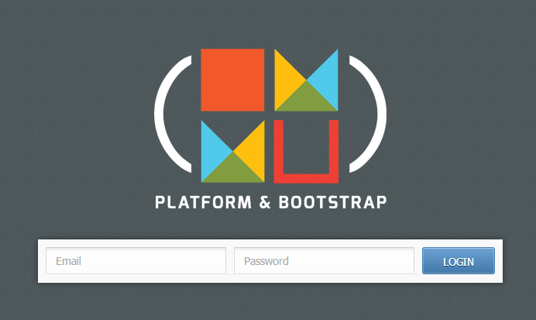

Gambar Administrator Login Form

# Navigation

Setelah Anda berhasil melakukan otentifikasi login, maka Anda akan diarahkan kehalaman *backoffice*. Melalui halaman *backoffice* Anda dapat mengakses fitur-fitur yang terdapat pada aplikasi seperti melakukan pengaturan terhadap aplikasi dan module-module yang terdapat didalamnya dan melakukan kelola terhadap konten-konten yang akan ditayangkan pada halaman aplikasi untuk dapat dilihat oleh pengunjung dengan menggunakan menu-menu yang telah disediakan.

Menu-menu yang dapat Anda gunakan untuk mengakses fitur-fitur pada halaman backoffice terdiri dari 4 (empat) macam, yaitu:

* Menu Utama

Menu utama (*mainmenu*) adalah serangkaian tombol (*link*) yang sudah dikelompokkan berdasarkan kesamaan fungsi-fungsi didalamnya. Misalkan sebuah mainmenu “*settings*”, maka pada menu tersebut hanya terdapat fungsi-fungsi yang berhubungan dengan pengaturan.

Mainmenu akan tayang pada seluruh halaman *backoffice* aplikasi. Secara default, mainmenu pada aplikasi dilengkapi dengan link: *Dashboard*, *Content* dan *Settings*. Menu lainnya yang terdapat pada mainmenu akan menyesuaikan dengan *Module/Plugin* yang digunakan dalam pengembangan aplikasi.

* Menu Turunan

Menu turunan (*submenu*) merupakan serangkaian link yang digunakan untuk mengakses fungsi-fungsi secara spesifik yang terdapat di mainmenu.

* Menu Konten

Menu konten (*content menu*) merupakan bagian dari submenu yang digunakan untuk keperluan pengelolaan konten. Pengelolaan konten bisa berupa fungsi tambah (*create/add*), perbarui (*edit*), hapus (*delete*) maupun *import* dan fungsi-fungsi lainnya yang berhubungan dengan konten.

* Menu Pilihan

Menu pilihan (*option menu*) merupakan menu yang terdapat pada halaman yang menampilkan tabel data (*gridview*) dan digunakan untuk keperluan memperbarui data yang sebelumnya sudah terdapat pada aplikasi.

Tampilan struktur menu pada halaman *backoffice* dapat dilihat pada gambar dibawah ini:

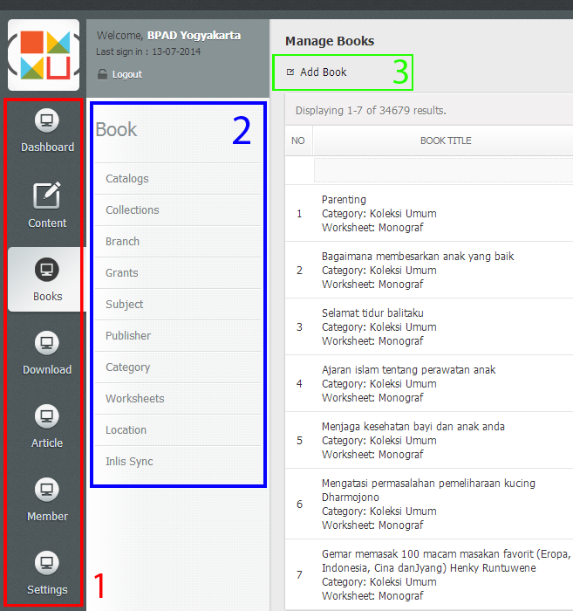

**Keterangan:**

1. *Mainmenu* terletak di sebelah kiri (*left*) dan konsisten muncul di setiap halaman administrator.
2. *Submenu* yang merupakan bagian dari mainmenu terletak disebelah kanan (*right*) mainmenu dan untuk serangkaian link-link yang muncul menyesuaikan dengan mainmenu yang sedang aktif.
3. *Content menu* yang merupakan bagian dari submenu terletak disebelah kanan (*right*) submenu dan juga terletak di sebelah atas (*top*) setiap konten yang terdapat pada aplikasi. Seperti submenu dan content menu yang muncul pada halaman administrator juga menyesuaikan dengan submenu yang sedang aktif.

## Menu Permissions

Menu secara default pada halaman *backoffice* terletak di sebelah kiri halaman[1]. Anda dapat melakukan akses ke seluruh fitur-fitur yang terdapat pada aplikasi dengan menggunakan menu-menu yang terdapat pada aplikasi berdasarkan tingkatan user (*user level*) yang telah ditentukan oleh *Super Administrator*. Berikut adalah informasi fitur dan hak akses secara default yang dapat diakses oleh user pada halaman *backoffice*.

Table Menu Permissions

| **Module Menu** | | | **User Level** | |
| --- | --- | --- | --- | --- |
| **Administrator** | **Moderator** |
| Dashboard | | | √ | √ |
|  | Summary | | √ | √ |
|  | Support | | √ | √ |
|  |  | Feedbacks | √ | √ |
|  |  | Replies | √ | √ |
|  |  | Views | √ | √ |
|  | Report | | √ | √ |
|  |  | Abuse Reports | √ | √ |
|  |  | Histories | √ | √ |
|  |  | Comments | √ | √ |
|  |  | Users | √ | √ |
|  | Edit Account | | √ | √ |
|  | Change Password | | √ | √ |
| Content | | | √ | √ |
|  | Pages | | √ | √ |
|  | Modules | | √ | - |
|  | Tags | | √ | √ |
|  | Menus | | √ | - |
|  | Translate | | √ | √ |
| Users | | | √ | √ |
|  | Administrators | | √ | - |
|  | Members | | √ | √ |
|  | User Level | | √ | √ |
|  | History | | √ | √ |
|  |  | Login | √ | √ |
| Settings | | | √ | √ |
|  | General Settings | | √ | - |
|  | Web Options | | √ | - |
|  | Signup Settings | | √ | - |
|  | Meta Settings | | √ | - |
|  | Google Analytics Settings | | √ | - |
|  | Language Settings | | √ | - |
|  | Locale Settings | | √ | - |
|  |  | Country | √ | - |
|  |  | Province | √ | - |
|  |  | City | √ | - |
|  |  | Districts | √ | - |
|  |  | Village | √ | - |
|  | Mail Settings | | √ | - |
|  |  | Email Templates | √ | √ |
|  | Contact Settings | | √ | √ |
|  |  | Manage Contact | √ | √ |
|  |  | Contact Categories | √ | √ |
|  |  | Address Settings | √ | √ |
|  |  | SosMed Widget | √ | - |
|  | Report Settings | | √ | - |
|  | Menu Settings | | √ | - |
|  | Theme Settings | | √ | - |

# Dashboard

Dashboard adalah *mainmenu* yang pertama kali diakses oleh user administrator setelah melakukan otentifikasi login pada halaman *backoffice*. Pada fitur ini terdapat fungsi-fungsi yang berhubungan dengan pengaturan akun dan juga interaksi antara administrator dengan pengguna (*public user*) yaitu *support* dan *report*. Pada fitur ini juga Anda dapat melihat statistik terhadap pertumbuhan pengunjung pada aplikasi.

***Catatan:*** *statistik pada fitur ini menggunakan fasilitas google analytics. (baca: settings/google analytic settings)*

## Summary

Fitur *summary* ini merupakan fitur yang pertama kali di akses oleh user administrator setelah melakukan otentifikasi login pada halaman *backoffice*. Pada fitur ini Anda dapat melihat informasi statistik perkembangan aplikasi berdasarkan informasi yang didapat dari *google analytic*.(baca: settings/google analytic settings).

Terdapat 3 (tiga) info grafik yang dapat Anda lihat pada fitur summary ini, yaitu:

1. Statistik Pengunjung

Informasi pada grafik ini menunjukan statistik perbandingan setiap harinya berdasarkan *pageview*, *session* dan *users* selama 1 (satu) bulan terakhir

1. Perbadingan Tahun Sekarang dan Tahun Lalu

Informasi pada grafik ini menunjukan statistik perbandingan setiap bulan antara tahun sekarang dan tahun sebelumnya berdasarkan *users*

1. Perbandingan Pekan Sekarang dan Pekan Lalu

Informasi pada grafik ini menunjukan statistik perbandingan setiap hari antara pekan sekarang dan pekan sebelumnya berdasarkan *sessions*

Tampilan halaman fitur *summary* yang berisi informasi grafik perkembangan pengjunjung aplikasi dapat dilihat pada gambar dibawah ini:

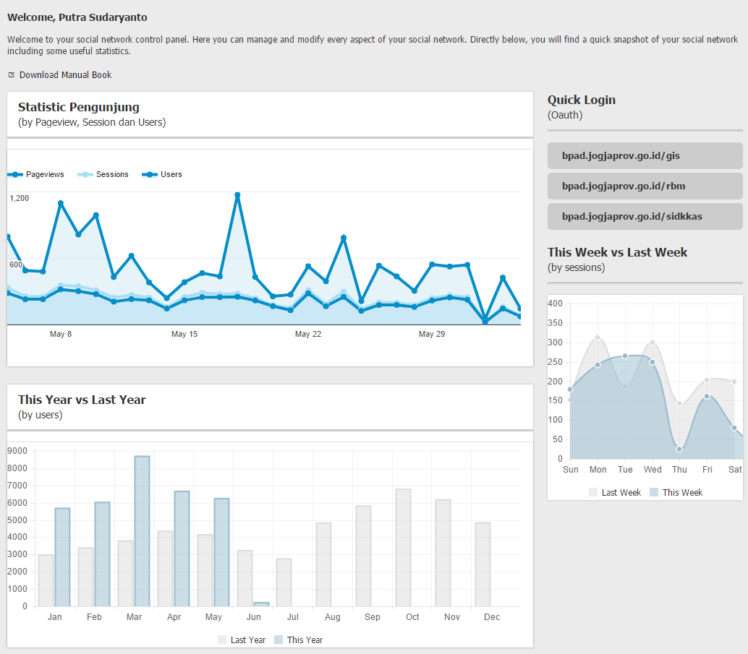

Gambar Dashboard Summary

## Support [2]

## Report [3]

## Edit Account

Fitur ini berfungsi untuk untuk menyunting identitas user yang melakukan otentifikasi login pada halaman *backoffice*. Identitas user adalah informasi umum terkait tentang user tersebut. Input yang terdapat pada formulir sunting identitas, yaitu:

Table Input Edit Account Form

| **INPUT** | **KETERANGAN** |
| --- | --- |
| *Fisrt Name \** | Input ini berisi nama depan dari user yang melakukan otentifikasi login |
| *Last Name \** | Input ini berisi nama belakang dari user yang melakukan otentifikasi login |
| *Displayname \** | Input ini berisi nama lengkap user yang melakukan otentifikasi login.  ***Catatan:*** *Nama ini yang akan dimunculkan jika sebuah fungsi membutuhkan informasi tentang user.* |
| *Email \** | Input ini berisi alamat email yang digunakan oleh user yang melakukan otentifikasi login.  ***Catatan:*** *Input ini merupakan unsur utama user untuk melakukan otentifikasi login.* |

Tampilan halaman formulir sunting identitas user dapat dilihat pada gambar dibawah ini.

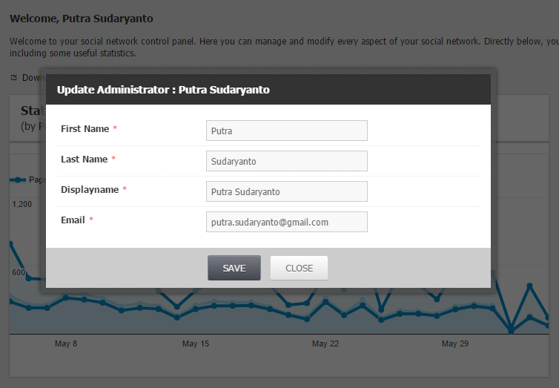

Gambar Edit Account Form

## Change Password [4]

Fitur ini berfungsi untuk mengganti kata sandi (*password*) yang digunakan oleh user untuk melakukan otentifikasi login. Input yang terdapat pada formulir ganti kata kunci, yaitu:

Table Input Change Password Form

| **INPUT** | **KETERANGAN** |
| --- | --- |
| *Password \** | Input ini berisi kata sandi Anda yang lama. Kata sandi ini digunakan untuk mengkonfirmasi perubahan kata kunci. |
| *New Password \** | Input ini berisi kata kunci baru yang akan diguanakan oleh user untuk melakukan otentifikasi login |
| *Confirm Password \** | Input ini berisi kata kunci baru yang sama seperti input sebelumnya untuk keperluan *verifikasi* (konfirmasi) kata kunci baru yang akan digunakan.  **Catatan:** Verifikasi pada input ini berfungsi untuk meminimalisir kesalahan penulisan kata kunci |

***Catatan:*** *setelah melakukan perubahan password maka password yang sebelumnya pernah Anda gunakan tidak akan bisa digunakan kembali*

Tampilan halaman formulir ganti kata kunci dapat dilihat pada gambar dibawah ini:

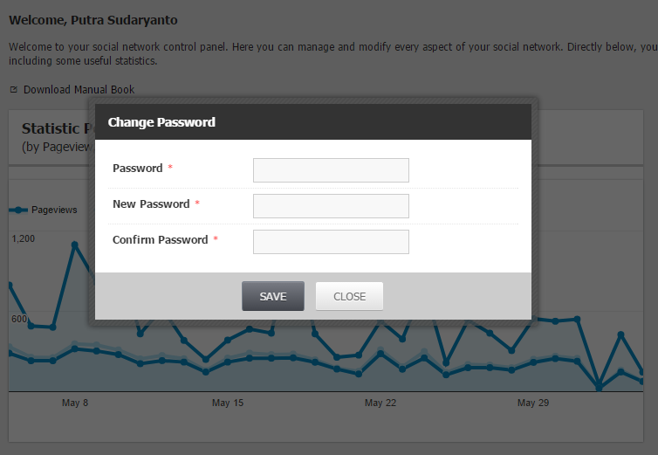

Gambar Change Password Form

# Content

## Pages

Dalam setiap aplikasi yang bersifat dinamis tidak semua konten juga bersifat dinamis. Terkadang sebuah aplikasi memerlukan sebuah konten yang bersifat semi dinamis dimana konten memuat informasi tentang aplikasi, pengembang aplikasi maupun konten-konten lain yang sifatnya jarang mengalami perubahan (diperbarui) dalam jangka waktu tertentu.

Dengan menggunakan fitur ini Anda dapat melakukan kelola terhadap konten statis yang terdapat pada aplikasi. Data yang dapat Anda lihat pada tabel kelola halaman statis, yaitu:

Table Static Pages Manage

| **KOLOM** | **KETERANGAN** |
| --- | --- |
| *No* | Nomor urut data halaman statis berdasarkan data terbaru yang telah dibuat |
| *Title* | Kolom ini berisi informasi judul yang digunakan pada halaman statis |
| *Creation* | Kolom ini berisi informasi nama user yang menambahkan konten halaman statis pada aplikasi |
| *Creation Date* | Kolom ini berisi informasi tanggal pembuatan konten halaman statis pada aplikasi. |
| *Publish* | Kolom ini berisi informasi status halaman statis yang akan ditayangkan pada aplikasi  ***Catatan:*** *Pada kolom ini Anda dapat memperbarui status tayang pada konten halaman statis dengan menggunakan fungsi quickupdate. Klik icon yang terdapat pada kolom PUBLISH untuk merubah status tayang pada konten halaman statis.* |
| *Options* | Kolom ini berisi *action* yang dapat Anda gunakan untuk melakukan kelola terhadap data konten halaman statis.  Terdapat 3 (tiga) pilihan yang dapat Anda gunakan pada tabel kelola konten halaman statis ini yaitu *View*, *Edit* dan *Delete*.   * *View Page*, action ini dapat Anda gunakan untuk melihat tampilan konten halaman statis yang akan ditayangkan pada halaman front-end aplikasi * *Edit Page*, action ini dapat Anda gunakan untuk memperbarui data pada konten halaman statis * *Delete Page*, action ini dapat Anda gunakan untuk menghapus data konten halaman statis pada aplikasi |

Tampilan kelola halaman statis dapat Anda lihat pada gambar dibawah ini.

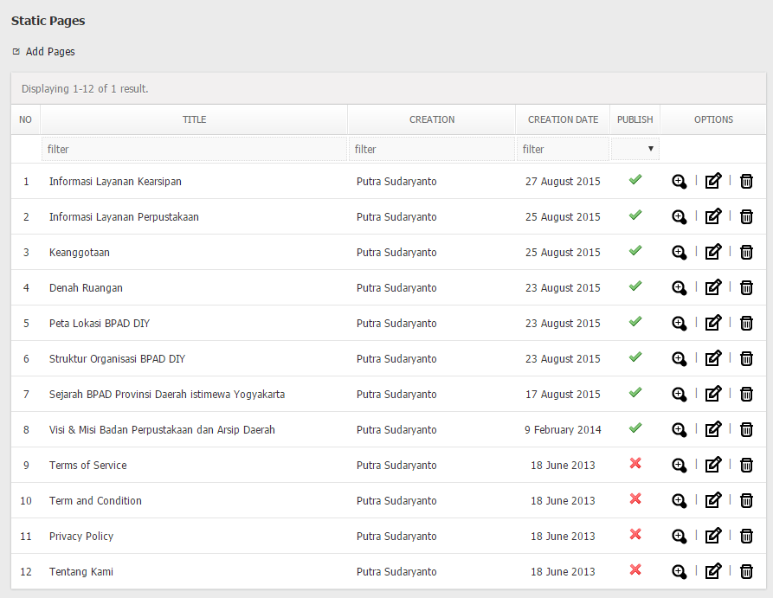

Gambar Static Pages Manage

Terdapat beberapa pilihan fungsi pada fitur halaman statis yang dapat Anda gunakan untuk melakukan kelola pada konten halaman statis, yaitu:

1. Tambah Halaman Statis (*Add Page*)

Fungsi ini terdapat pada *content menu* dan dapat Anda gunakan untuk menambahkan halaman statis baru pada aplikasi.

1. Perbarui Halaman Statis (*Edit Page*)

Fungsi ini terdapat pada *option menu* dan dapat Anda gunakan untuk memperbarui materi pada konten yang terdapat pada halaman statis.

***Catatan:*** *Untuk input yang tersedia pada fungsi ini sebagian besar sama dengan fungsi tambah halaman statis.*

1. Lihat Halaman Statis (*View Page*)

Fungsi ini terdapat pada *option menu* dan dapat Anda gunakan untuk melihat tampilan konten halaman statis pada halaman font-end.

1. Hapus Halaman Statis (*Delete Page*)

Fungsi ini terdapat pada *option menu* dan Anda dapat gunakan untuk menghapus data konten halaman statis pada aplikasi.

Pada fungsi tambah halaman dan perbarui halaman statis Anda dapat menggunakan fasilitas formulir kelola halaman statis. Input yang terdapat pada formulir kelola halaman statis ini, yaitu:

Table Input Static Pages Form

| **INPUT** | **KETERANGAN** |
| --- | --- |
| *Title (Judul) \** | Input ini berisi informasi judul yang akan digunakan pada halaman statis  ***Catatan:*** *Gunakanlah judul yang mudah dimengerti dan berhubungan dengan informasi yang akan disampaikan* |
| *Quote* | Isikan input ini dengan quote halaman statis (jika ada). Jika Anda ingin menggunakan quote dalam kolom ini dalam konten halaman statis, maka jangan lupa untuk menambahkan *{$quote}* di sela-sela input *page*.  ***Catatan:*** *Penambahan {$quote} pada sela input konten akan memengaruhi letak quote dalam konten halaman statis nantinya.* |
| *Description (Konten) \** | Isikan input ini dengan konten yang ingin Anda sampaikan pada pengunjung melalui halaman statis. Anda bisa menggunakan fungsi dasar dalam menulis keterengan pada formulir halaman statis ini, misalnya *bold*, *italic*, *underline*, *link*, dsb. |
| *Show Media [5]* | Anda bisa menentukan gambar yang sudah diunggah untuk dimunculkan atau tidak pada halaman statik menggunakan input ini.  ***Catatan:*** *Checklist jika Anda ingin menampilkan gambar pada konten halaman statis.* |
| *Old Media [6]* | Pada input ini Anda dapat melihat gambar yang sebelumnya pernah diunggah pada data halaman statis.  ***Catatan:*** *Input ini hanya muncul jika konten yang akan diperbarui memiliki media gambar* |
| *Media (Photo)* | Sebuah konten halaman statis akan kurang lengkap jika tidak ada media (*grafis*). Dengan input ini Anda bisa menambahkan media foto yang Anda ingin tayangkan pada konten halaman statis. |
| *Media Type [7]* | Anda bisa menentukan ukuran gambar yang ingin Anda tayangkan pada halaman statis pada aplikasi menggunakan input ini. Terdapat 2 (dua) pilihan tipe ukuran media yang dapat Anda pilih pada input ini yaitu *Large* dan *Medium*.  ***Catatan:*** *Pilih type Large jika Anda ingin menampilkan gambar penuh (full) sesuai dengan ukuran konten dan pilih Medium jika ada ingin menampilkan gambar ½ (setengah) dari ukuran konten.* |
| *Publish \** | Input ini berisi status tayang pada konten halaman statis pada aplikasi.  ***Catatan:*** *Checklist jika Anda ingin menayangkan konten halaman statis yang Anda buat, begitu juga sebaliknya.* |

Tampilan halaman formulir tambah halaman statis dapat dilihat pada gambaar dibawah ini:

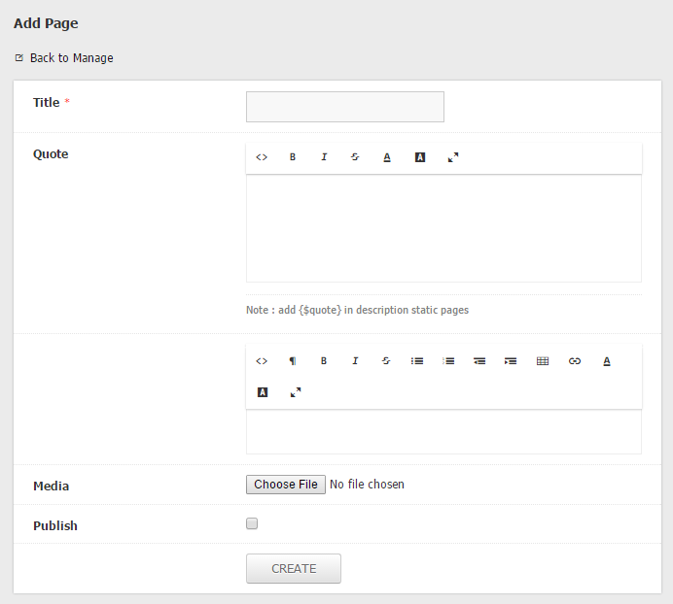

Gambar Static Page Create Form

Terdapat sedikit perbedaan pada halaman formulir tambah dan perbarui konten halaman statis. Pada halaman perbarui halaman statis Anda dapat melihat gambar yang sebelumnya pernah diunggah pada konten halaman statis dan dapat menentukan apakah gambar yang sudah diunggah akan ditayangkan atau tidak pada halaman statis termasuk didalamnya berasarnya ukuran gambar yang ditayangkan pada aplikasi.

Tampilan halaman formulir perbarui konten halaman statis dapat dilihat pada gambar dibawah ini:

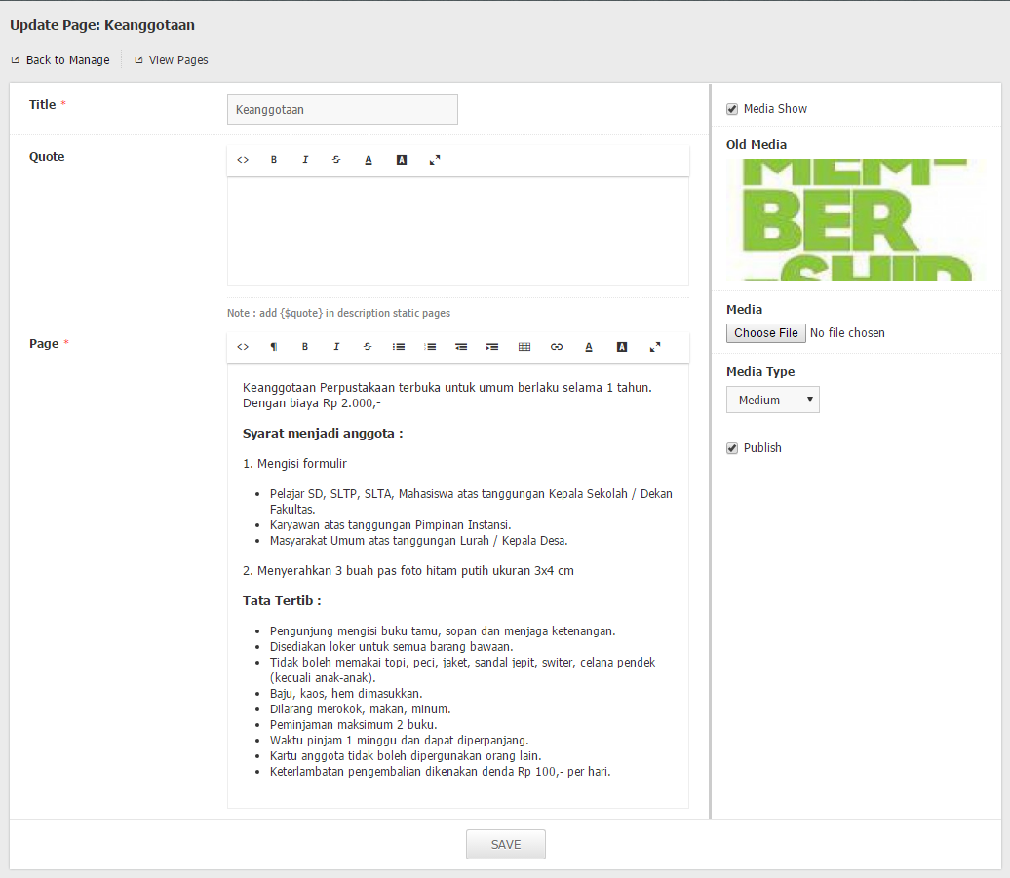

Gambar Static Page Update Form

## Modules

Module adalah kumpulan dari fitur-fitur yang secara spesifik dikembangkan untuk kebutuhan tertentu. Fitur *modules* ini dapat Anda gunakan untuk mengelola kumpulan fitur-fitur tersebut agar dapat diakses oleh user baik *public*, *member* ataupun *administrator*.

Secara default kelola module ini hanya menampilkan module-module yang dalam kondisi terpasang (*ter-install*). Untuk melihat seluruh module yang tersedia pada aplikasi Anda bisa menggunakan fungsi *“View All Module”* pada *content menu*.

***Catatan:*** *Module-module yang masuk kedalam daftar kelola module ini dan dalam kondisi terinstall dan aktif akan tayang pada mainmenu halaman backoffice.*

Untuk menambahkan module baru yang akan digunakan oleh user pada aplikasi, Anda dapat menggunakan *“Upload Module”* yang terletak pada *content menu*.

Tampilan halaman *module manage* dan *upload module* dapat dilihat pada gambar dibawah ini.

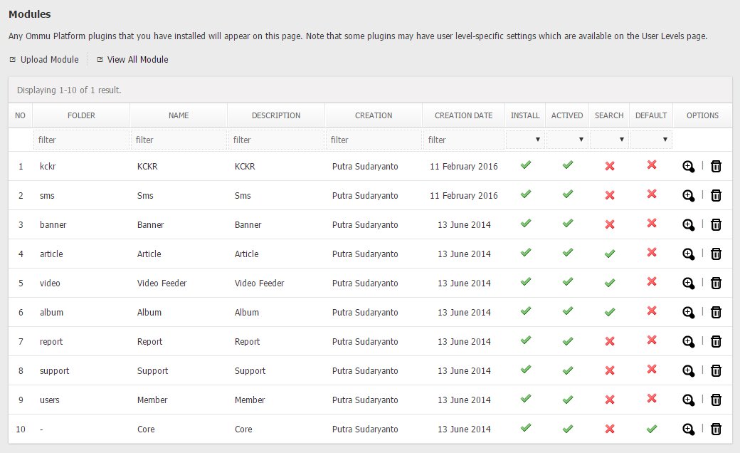

Gambar Modules Manage

Tampilan halaman *upload module* dapat dilihat pada gambar dibawah ini:

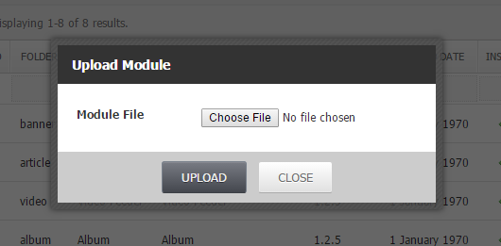

Gambar Upload Module

Data yang dapat Anda lihat pada tabel kelola module ini, yaitu:

Table Modules Manage

| **KOLOM** | **KETERANGAN** |
| --- | --- |
| *No* | Nomor urut module berdasarkan data terbaru module yang terpasang pada aplikasi |
| *Folder* | Kolom ini berisi informasi nama folder yang digunakan oleh module yang terpasang pada aplikasi |
| *Module* | Kolom ini berisi informasi nama module yang terpasang pada aplikasi |
| *Creation* | Kolom ini berisi informasi nama user yang memasang module pada aplikasi |
| *Creation Date* | Kolom ini berisi informasi tanggal module terpasang pada aplikasi. |
| *Install* | Kolom ini berisi informasi status terpasangnya sebuah module pada aplikasi. Module dikatakan dalam kondisi terinstall jika sebuah module sudah terdapat pada aplikasi termasuk database yang ada didalamnya.  ***Catatan:*** *Pada kolom ini Anda dapat memperbarui status terpasangnya module pada aplikasi dengan menggunakan fungsi quickupdate. Klik icon yang terdapat pada kolom INSTALL untuk merubah status terpasangnya module pada aplikasi.* |
| *Active* | Kolom ini berisi informasi status aktif sebuah module pada aplikasi. Status inilah yang mempengaruhi sebuah module untuk bisa diakses oleh pengguna baik front-end maupun back-end. Sebuah sebuah module bisa berstatus aktif module sebelumnya harus sudah terpasang pada aplikasi.  ***Catatan:*** *Pada kolom ini Anda dapat memperbarui status aktif pada sebuah module dengan menggunakan fungsi quickupdate. Klik icon yang terdapat pada kolom ACTIVE untuk merubah status aktif pada module.* |
| *Search* | Kolom ini berisi informasi status aktifnya sistem pencarian pada sebuah module. Status inilah yang mempengaruhi sebuah module untuk bisa dilakukan pencarian melalui front-end. |
| *Default* | Kolom ini berisi informasi status default sebuah module pada aplikasi. Halaman module dengan kondisi default akan ditayangkan pertama kali pada saat pengguna mengakses aplikasi.  ***Catatan:*** *Pada kolom ini Anda dapat memperbarui status default pada sebuah module dengan menggunakan fungsi quickupdate. Klik icon yang terdapat pada kolom DEFAULT untuk merubah status default pada module.* |
| *Options* | Kolom ini berisi *action* yang dapat Anda gunakan untuk melakukan kelola terhadap module yang terdapat pada aplikasi.  Terdapat 2 (dua) pilihan yang dapat Anda gunakan yaitu *View* dan *Delete*.   * *View Module*, action ini dapat Anda gunakan untuk melihat informasi lengkap tentang sebuah module yang terdapat pada aplikasi * *Delete Module*, action ini dapat Anda gunakan untuk menghapus module yang terdapat pada aplikasi [8] |

## Tags

Fitur ini dapat Anda gunakan untuk melakukan kelola terhadap semua data label (*tag*) yang terdapat pada aplikasi. Pada *Module* tertentu label digunakan sebagai *meta keyword*.

Tampilan halaman kelola label dapat dilihat pada gambar dibawah ini:

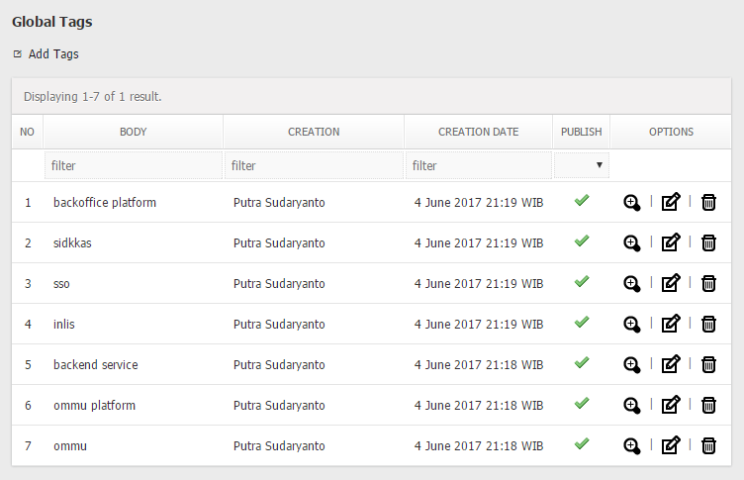

Gambar Tags Manage

Data yang dapat Anda lihat pada tabel kelola label, yaitu:

Table Tags Manage

| **KOLOM** | **KETERANGAN** |
| --- | --- |
| *No* | Nomor urut data label berdasarkan data terbaru yang dibuat. |
| *Label* | Kolom ini berisi informasi nama label yang dapat digunakan pada aplikasi |
| *Creation* | Kolom ini berisi informasi user yang menambahkan data label pada aplikasi |
| *Creation Date* | Kolom ini berisi informasi tanggal pembuatan data label pada aplikasi |
| *Publish* | Kolom ini berisi informasi status ketersediaan label pada untuk dapat digunakan pada aplikasi  ***Catatan:*** *Pada kolom ini Anda dapat memperbarui status ketersediaan label pada aplikasi dengan menggunakan fungsi quickupdate. Klik icon yang terdapat pada kolom PUBLISH untuk merubah status ketersediaan label pada aplikasi.* |
| *Options* | Kolom ini berisi *action* yang dapat Anda gunakan untuk melakukan kelola terhadap data tag yang terdapat pada aplikasi.  Terdapat 3 (tiga) pilihan yang dapat Anda yaitu *View, Edit* dan *Delete*.   * *View Tag*, action ini dapat Anda gunakan untuk melihat informasi lengkap tentang sebuah label yang terdapat pada aplikasi * *Edit Tag*, action ini dapat Anda gunakan untuk memperbarui data label pada aplikasi * *Delete Tag*, action ini dapat Anda gunakan untuk menghapus data label yang terdapat pada aplikasi |

Pada fitur *global tag* ini, ada beberapa fungsi yang dapat Anda gunakan untuk mengelola data label pada aplikasi, yaitu:

1. Tambah Label (*Add Tag*)

Fungsi ini terdapat pada *content menu* dan dapat Anda gunakan untuk menambahkan data label yang bisa digunakan pada aplikasi.

1. Perbarui Label (*Update Tag*)

Fungsi ini terdapat pada *option menu* dan dapat Anda gunakan untuk memperbarui data label yang terdapat pada aplikasi.

1. Lihat Label (*View Tag*)

Fungsi ini terdapat pada *option menu* dan dapat Anda gunakan untuk melihat data label secara detail.

1. Hapus Label (*Delete Tag*)

Fungsi ini terdapat pada *option menu* dan dapat Anda gunakan untuk menghapus data label pada aplikasi. Jika Anda menghapus data label maka label-label yang terdapat pada module juga akan ikut terhapus.

Tampilan halaman detail data label dapat dilihat pada gambar dibawah ini:

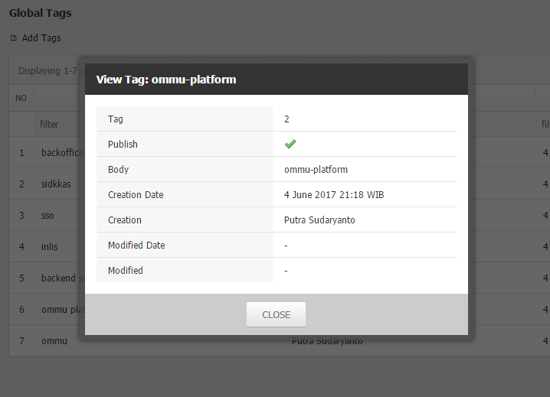

Gambar Tags Detail

Untuk dapat melakukan kelola data label seperti menambahkan atau memperbarui Anda dapat menggunakan fasilitas formulir kelola label. Input yang terdapat pada halaman formulir kelola label, yaitu:

Table Input Tags Form

| **INPUT** | **KETERANGAN** |
| --- | --- |
| *Label \** | Input ini berisi nama label yang ingin Anda tambahkan atau sunting untuk selanjutnya dapat digunakan oleh user |
| *Publish \** | Input ini berisi status ketersediaan label pada fungsi suggest.  ***Catatan:*** *Checklist jika Anda ingin menayangkan data label pada fungsi suggest tag, begitu juga sebaliknya.* |

Tampilan halaman formulir tambah dan sunting kelola label dapat dilihat pada gambar dibawah ini:

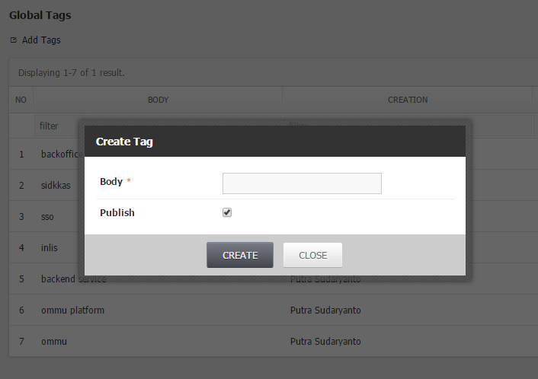

Gambar Tags Form

## Menus

Fitur ini dapat Anda gunakan untuk melakukan kelola terhadap menu yang ingin Anda munculkan pada halaman *front-end* untuk dapat dilihat oleh pengguna. Sebelum menggunakan fitur ini, Anda bisa melakukan kelola terhadap kategori menu yang ingin digunakan terlebih dahulu. (baca: settings/menu settings)

***Catatan:*** *fitur ini hanya dapat digunakan pada aplikasi berbasis website.*

Data yang dapat Anda lihat pada tabel kelola menu, yaitu:

Table Menus Manage

| **KOLOM** | **KETERANGAN** |
| --- | --- |
| *No* | Nomor urut menu berdasarkan data terbaru yang dibuat. |
| *Category* | Kolom ini berisi informasi kategori (kelompok) dari sebuah menu.  ***Catatan:*** *Kategori menu akan menentukan lokasi tayangnya sebuah menu pada aplikasi* |
| *Menu* | Kolom ini berisi informasi nama menu yang akan ditayangkan pada aplikasi |
| *Parent* | Kolom ini berisi informasi menu yang menjadi induk dari menu yang akan ditayangkan pada aplikasi.  ***Catatan:*** *Jika pada kolom ini nilai parent bukan “_” maka menu pada baris data tersebut merupakan sebuah menu turunan (submenu)* |
| *Creation* | Kolom ini berisi informasi user yang menambahkan menu pada aplikasi |
| *Creation Date* | Kolom ini berisi informasi tanggal pembuatan menu pada aplikasi |
| *Publish* | Kolom ini berisi informasi status tayang menu pada aplikasi  ***Catatan:*** *Pada kolom ini Anda dapat memperbarui status tayang pada menu dengan menggunakan fungsi quickupdate. Klik icon yang terdapat pada kolom PUBLISH untuk merubah status tayang pada menu.* |
| *Options* | Kolom ini berisi *action* yang dapat Anda gunakan untuk melakukan kelola terhadap data menu.  Terdapat 3 (tiga) pilihanyang dapat Anda gunakan yaitu *View,* *Edit* dan *Delete*.   * *View Menu*, action ini dapat Anda gunakan untuk melihat informasi lengkap tentang data menu pada aplikasi * *Edit Menu*, action ini dapat Anda gunakan untuk memperbarui data menu pada aplikasi * *Delete Menu*, action ini dapat Anda gunakan untuk menghapus data menu pada aplikasi |

Tampilan halaman kelola menu dapat dilihat pada gambar dibawah ini:

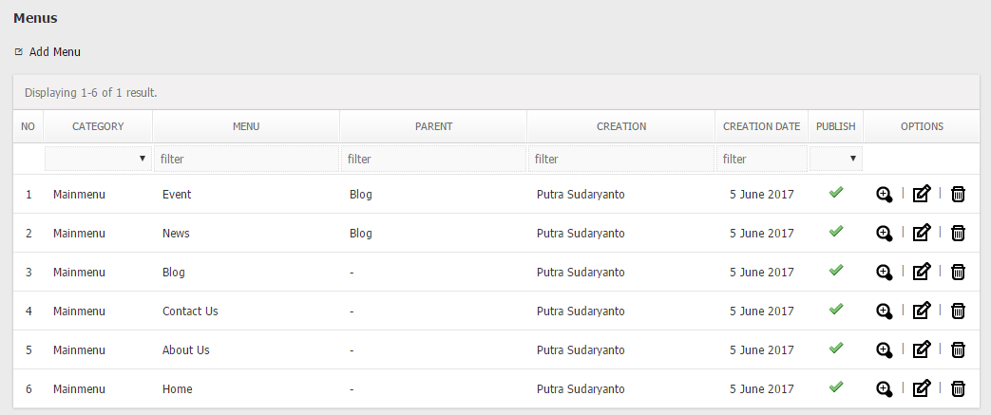

Gambar Menus Manage

Pada fitur kelola menu ini ada beberapa fungsi yang dapat Anda gunakan untuk melakukan kelola terhadap data menu, yaitu:

1. Tambah Menu (*Add Menu*)

Fungsi ini terdapat pada *content menu* dan dapat Anda gunakan untuk menambahkan data menu yang akan ditayangkan pada halaman front-end aplikasi.

1. Perbarui Menu (*Update Menu*)

Fungsi ini terdapat pada *option menu* dan dapat Anda gunakan untuk memperbarui data menu yang sebelumnya sudah ada pada aplikasi.

1. Lihat Menu (*View Menu*)

Fungsi ini terdapat pada *option menu* dan dapat Anda gunakan untuk melihat data detail pada sebuah menu

1. Hapus Menu (*Delete Menu*)

Fungsi ini terdapat pada *option menu* dan dapat Anda gunakan untuk menghapus data menu pada aplikasi.

Untuk dapat melakukan kelola terhadap data menu Anda dapat menggunakan fasilitas formulir kelola menu. Fasilitas formulir ini hanya terdapat pada fungsi saat Anda menambahkan menu dan menyunting data menu. Input yang terdapat pada fomulir kelola menu, yaitu:

Table Input Menu Form

| **INPUT** | **KETERANGAN** |
| --- | --- |
| *Category \** | Input ini berisi pilihan kategori yang dapat Anda gunakan untuk mengelompokkan menu berdasarkan lokasi munculnya menu pada aplikasi.  ***Catatan:*** *Jika kategori yang Anda inginkan tidak tersedia, Anda bisa menambahkannya terlebih dahulu pada fitur kelola kategori menu (baca: settings/menu settings).* |
| *Parent* | Input ini berisi informasi menu yang akan dijadikan induk menu jika menu yang akan Anda tambahkan atau sunting merupakan menu turunan (*submenu*) |
| *Menu \** | Input ini berisikan nama menu yang ingin Anda tayangkan pada aplikasi |
| *Url \** | Input ini berisi alamat (*url*) tujuan menu yang akan Anda tambahkan atau sunting |
| *Attribute* | Input ini berisi sebuah *attribute* jika alamat (*url*) yang menjadi tujuan sebuah menu memiliki nilai *attribute*.  Berikut adalah contoh sebuah menu yang memiliki attribute: [www.example.com?test=on&you=false](http://www.example.com?test=on&you=false) |
| *Sitetype Access* | Input ini berisi pengaturan ketersediaan menu pada aplikasi berdasarkan mode aplikasi yang aktif.  Terdapat 2 (dua) pilihan yang dapat Anda gunakan pada input ini, yaitu:   * Company Profile * Social Media / Community Website |
| *Userlevel Access* | Input ini berisi pengaturan ketersediaan menu pada aplikasi berdasarkan tingkatan user (*user level*).  Secara default terdapat 3 (tiga) pilihan yang dapat Anda gunakan pada input ini, yaitu:   * Administrator * Moderator * Member   ***Catatan:*** *Pilihan yan terdapat pada input ini mengikuti jumlah tingkatan user yang terdaftar pada aplikasi. (baca: users/user level)* |
| *Publish* | Kolom ini berisi informasi status tayang menu pada aplikasi.  ***Catatan:*** *Checklist jika Anda ingin menayangkan menu pada halaman font-end aplikasi, begitu juga sebaliknya.* |

Tampilan halaman formulir kelola menus dapat dilihat pada gambar dibawah ini:

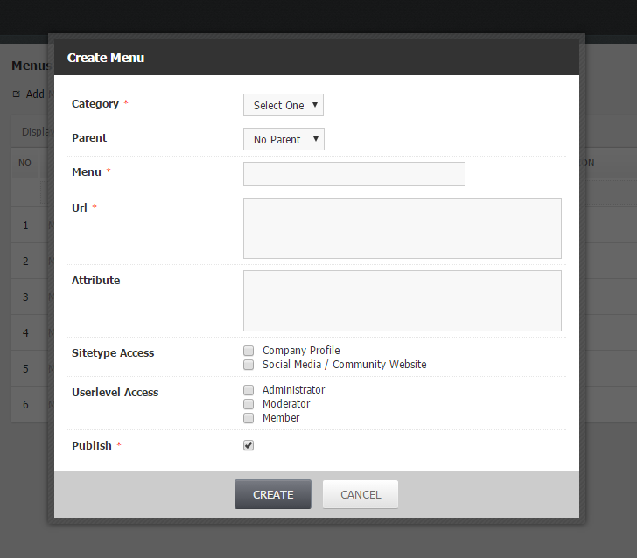

Gambar Menu Form

Dengan menggunakan pilihan pada *option menu* kelola menu Anda dapat melihat informasi lengkap tentang sebuah menu. Klik icon “*VIEW*” jika ingin melihat halaman detail data menu.

Tampilan halaman detail data menu dapat dilihat pada gambar dibawah ini:

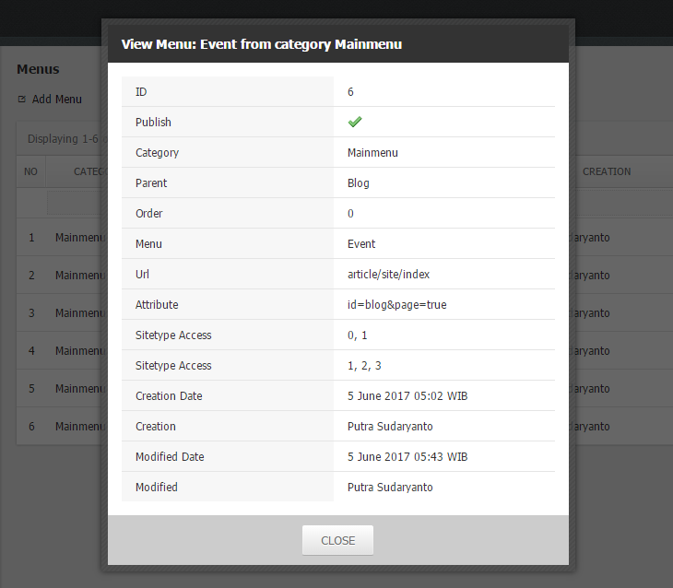

Gambar Menu Detail

## Translate

Secara default aplikasi ini berjalan pada 2 (dua) bahasa yang berbeda yang sudah secara default pula terdapat dalam aplikasi (*baca: settings/language setting*). Dengan fitur ini Anda bisa mengelola kata (*frasa*) apa saja yang akan ditayangkan pada aplikasi.

Tampilan halaman kelola frasa dapat dilihat pada gambar dibawah ini:

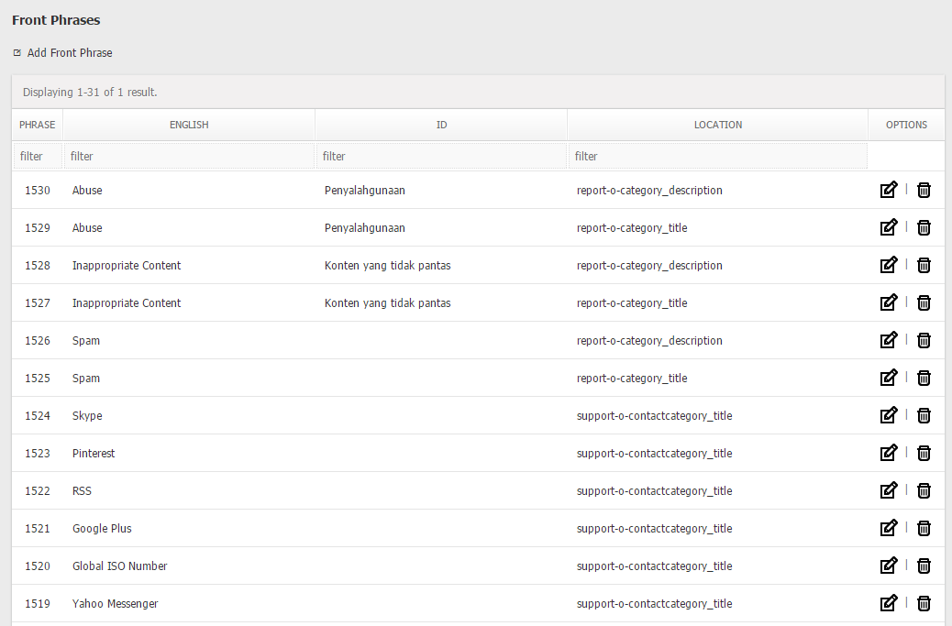

Gambar Translate Manage

Data yang dapat Anda lihat pada tabel kelola frasa, yaitu:

Table Phrase Manage

| **KOLOM** | **KETERANGAN** |
| --- | --- |
| *No* | Nomor urut frasa berdasarkan data terbaru yang dibuat. |
| *English* | Kolom ini berisi informasi sebuah frasa dalam Bahasa Inggris |
| *ID* | Kolom ini berisi informasi sebuah frasa dalam Bahasa Indonesia |
| *Location* | Kolom ini berisi informasi lokasi sebuah frasa ditayangkan pada aplikasi |
| *Options* | Kolom ini berisi *action* yang dapat Anda gunakan untuk melakukan kelola terhadap data frasa.  Terdapat 2 (dua) pilihanyang dapat Anda gunakan yaitu *Edit* dan *Delete*.   * *Edit Phrase*, action ini dapat Anda gunakan untuk memperbarui data frasa pada aplikasi * *Delete Phrase*, action ini dapat Anda gunakan untuk menghapus data frasa pada aplikasi |

Pada fitur kelola frasa ini ada beberapa fungsi yang dapat Anda gunakan untuk melakukan kelola terhadap data frasa yang akan ditayangkan pada aplikasi, yaitu:

1. Tambah Frasa (*Add Front Phrase*)

Fungsi ini terdapat pada *content menu* dan dapat Anda gunakan untuk menambahkan frasa baru untuk ditampilkan didalam aplikasi. Untuk setiap penambahan frasa, kami merekomendasikan Anda untuk mengisi kolom *location* agar membantu (memudahkan) Anda menemukan di mana frase yang diterjemahkan tersebut akan ditampilkan.

1. Perbarui Frasa (*Edit Phrase*)

Fungsi ini terdapat pada *option menu* dan dapat Anda gunakan untuk menyunting frasa yang sebelumnya sudah ada dalam aplikasi.

1. Hapus Frasa (*Delete Phrase*)

Fungsi ini terdapat pada *option menu* dan dapat Anda gunakan untuk menghapus sebuah frasa pada aplikasi.

Untuk melakukan kelola frasa yang akan ditayangkan pada aplikasi Anda dapat menggunakan fasilitas formullir kelola frasa pada saat menambahkan dan menyunting sebuah frasa. Input yang terdapat pada formulir kelola frasa, yaitu:

Table Input Phrasa Form

| **INPUT** | **KETERANGAN** |
| --- | --- |
| *English \** | Input ini berisi informasi frasa dalam Bahasa Inggris |
| *Indonesia* | Input ini berisi informasi frasa dalam Bahasa Indonesia |
| *Location* | Input ini berisi informasi lokasi tayangnya sebuah frasa pada aplikasi |

Tampilan halaman formulir kelola frasa dapat dilihat pada gambar dibawah ini:

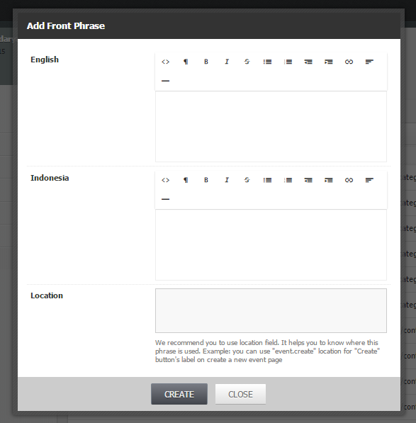

Gambar Translate Phrase Form

# Member [9]

# Settings

Mainmenu pengaturan (*setting*) ini berisi fitur-fitur yang berhubungan dengan pengaturan yang dapat Anda gunakan untuk mengoptimalkan penggunaan aplikasi. Berikut penjelasan tentang fitur-fitur pengaturan yang terdapat pada *mainmenu* ini, yaitu:

## General Settings

Fitur pengaturan ini meliputi pengaturan aplikasi secara umum dan merupakan pengaturan utama (*basic*) pada aplikasi. Di dalamnya, Anda bisa merubah aplikasi menjadi *maintenance mode*, memodifikasi nama aplikasi (*site title*), alamat aplikasi web (*site url*), keterangan tentang aplikasi (*site description*), *keyword* dan pengaturan-pengaturan lainnya. Jangan lupa klik **"SAVE"** setiap kali selesai melakukan penyuntingan.

Input yang terdapat pada formulir pengaturan umum ini, yaitu:

Table Input General Setting Form

| **INPUT** | **KETERANGAN** |
| --- | --- |
| *Site Type \** | Pada dasarnya ommu platform dikembangkan untuk berbagai macam kebutuhan user pada aplikasi. Input ini dapat Anda gunakan untuk merubah tipe website sesuai dengan kebutuahan Anda.  Terdapat 2 (dua) pilihan tipe website yang dapat Anda pilih, yaitu:   * Social Media / Community Website * Company Profile   ***Catatan:*** *Pilihan website pada input ini akan sangat mempengaruhi pengaturan dan konten-konten yang terdapat pada aplikasi termasuk didalamnya menu-menu yang digunakan untuk mengakses fitur-fitur yang terdapat pada aplikasi.* |
| *Oauth \** | Input ini digunakan untuk mengaktifkan pengaturan Ouath pada aplikasi.  Oauth adalah sebuah fitur dimana user dapat melakukan otentifikasi login dengan menggunakan akun yang sama pada aplikasi lain.  ***Catatan:*** *hubungi pihak pengembang aplikasi jika Anda ingin mengaktifkan dan mengetahui lebih detail tentang fitur Oauth ini.* |
| *Maintenance Mode [10] \** | Input ini digunakan untuk merubah mode aplikasi dari *online* menjadi *maintenance*. *Maintenance mode* yaitu mode dimana aplikasi masuk pada masa perawatan/perbaikan.  ***Catatan:*** *Jika mode maintenance di aktifkan maka akan tayang input tambahan pada formulir pengaturan umum, yaitu Maintenance Data dan Maintenance Text.* |
| *Maintenance Date [11] \** | Input ini digunakan untuk menentukan masa (waktu) perawatan atau perbaikan aplikasi. |
| *Maintenance Text [12] \** | Input ini digunanakan untuk menampilkan informasi berupa konten pada halaman perawatan dan perbaikan selama aplikasi masuk masa *maintenance*. |
| *Event \** | Input ini digunakan jika terdapat sebuah acara (*event*) yang sedang berjalan pada aplikasi.  ***Catatan:*** *Jika event dalam kondisi aktif maka akan tayang input tambahan pada formulir pengaturan umum, yaitu Event Startdate, Event Finishdate dan Event Tag* |
| *Event Startdate \** | Input ini digunakan untuk menentukan tanggal mulainya sebuah acara yang ditayangkan pada aplikasi |
| *Event Finishdate \** | Input ini digunakan untuk menentukan batasan tanggal terakhir sebuah acara akan ditayangkan pada aplikasi |
| *Event Tag \** | Input ini berisi lebal (*tag*) yang digunakan pada acara yang sedang berlangsung.  ***Catatan:*** *label ini akan mempengaruhi konten-konten yang terdapat pada aplikasi seperti artikel, album photo dan konten-konten lainnya* |
| *Site Title \** | Input ini berisikan nama aplikasi yang akan dimunculkan pada aplikasi. |
| *Site Url \** | Input ini berisikan informasi tentang alamat (*url*) sebuah aplikasi.  ***Catatan:*** *Input ini hanya berfungsi jika aplikasi Anda berbasis website dan mobile. Untuk aplikasi mobile informasi pada input ini akan dijadikan sebagai baseURL pada saat menggunakan API.* |
| *Site Description \** | Input ini berisikan informasi keterangan tentang aplikasi (*meta description*) secara default pada aplikasi.  **Catatan:** *Meta Description* digunakan pula untuk memberikan informasi pengatar tentang sebuah konten pada aplikasi. |
| *Site Keywords \** | Input ini berisikan informasi *meta keyword* yang akan dimunculkan pada aplikasi [13].  ***Catatan:*** *isian pada input ini akan dimunculkan pada source code untuk keperluan SEO* |
| *Head Scripts/Styles* | Input ini digunakan jika Anda ingin menambahkan sebuah *Script/Style* pada halaman frontend aplikasi (*web*). File yang bisa ditambahkan harus berhubungan dengan style (*.css) atau script (*.js). |

Tampilan halaman formulir pengaturan umum dapat dilihat pada gambar dibawah ini:

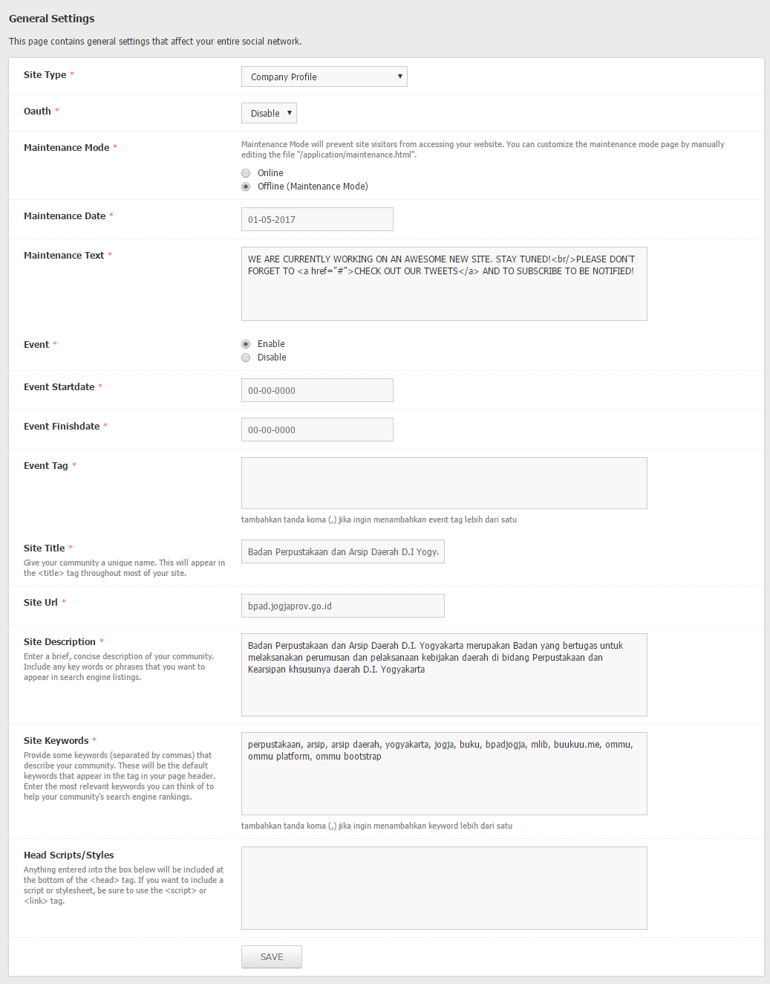

Gambar General Setting Form

## Web Options

## Signup Settings

Data pengguna merupakan elemen penting dari sebuah aplikasi. Anda dapat menentukan informasi awal dari pengguna baru yang dibutuhkan pada aplikasi. Pada pengaturan ini, Anda dapat mengkonfigurasi input yang muncul pada formulir data pengguna saat melakukan pendaftaran.

Input yang dapat Anda sunting pada pengaturan pendaftaran ini, yaitu:

Table Input Singup Setting Form

| **INPUT** | **KETERANGAN** |
| --- | --- |
| *Verify Email Address? \** | Input ini berisikan informasi pengaturan tentang verifikasi email yang harus dilakukan oleh pengguna sebelum dapat melakukan otentifikasi login.  ***Catatan:*** *Jika pengaturan ini dalam kondisi aktif maka, sebuah email yang berisi kode verifikasi akan dikirimkan kepada email yang digunakan pengguna pada saat melakukan registrasi.* |
| *Generate Random Passwords? \** | Input ini berisikan pengaturan otomatis tentang password yang akan digunakan oleh pengguna pada melakukan registrasi.  ***Catatan:*** *Jika pengaturan ini dalam kondisi aktif maka, input password tidak akan muncul pada halaman formulir registrasi. Password yang akan digunakan oleh pengguna merupakan hasil generate dari sistem dan akan dikirmkan melalui email yang digunakan pada saat melakukan registrasi.* |
| *Notify Admin by email when user signs up? \** | Input ini berisikan informasi pengaturan otomatis tentang pemberitahuan yang akan dilakukan oleh sistem kepada administrator (melalui email) jika ada pengguna baru pada aplikasi.  ***Catatan:*** *jika pengaturan ini dalam kondisi aktif maka, sebuah email yang berisi informasi user/pengguna baru akan dikirimkan kepada email administrator yang terdaftar pada aplikasi* |

Tampilan halaman formulir pengaturan pendaftaran dapat dilihat pada gambar dibawah ini:

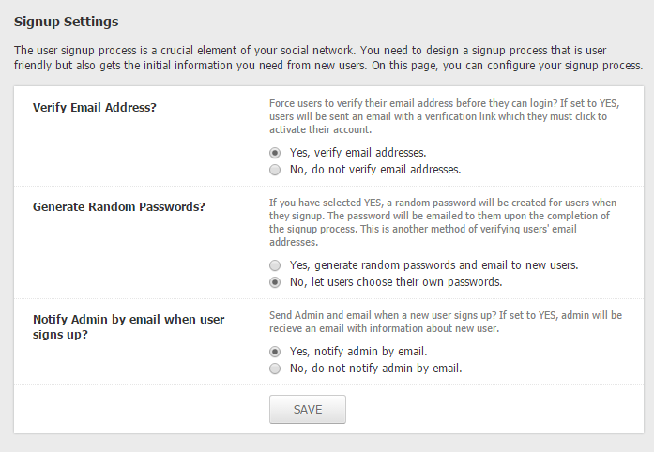

Gambar Signup Setting Form

## Meta Settings

Meta merupakan bagian penting dari sebuah aplikasi, dimana meta memuat informasi tentang aplikasi itu sendiri, baik deskripsi (*meta* *description*) tentang aplikasi maupun kata kunci (*meta* *keyword*) aplikasi untuk kebutuhan *search engine optimization* (*SEO*).

Dengan pengaturan ini, Anda dapat menentukan sendiri informasi meta yang akan dapat digunakan untuk mendeskripsikan aplikasi Anda.

Fungsi-fungsi yang dapat anda gunakan dalam pengaturan ini, yaitu:

* *Global Meta*

Pengaturan meta umum (g*lobal meta setting*) dapat Anda gunakan untuk menentukan fungsi meta pada socialmedia yang sedang aktif. Anda dapat juga menentukan informasi meta images (default), jika aplikasi Anda dishare melalui socialmedia oleh user/pengguna.

* *Google Owner Meta*

Fungsi ini digunakan untuk memberikan informasi lebih seputar aplikasi Anda untuk mesin pencari *Google*. Informasi dalam fungsi ini mencangkup alamat dan juga informasi kontak penangung jawab (*owner*) aplikasi.

* *Twitter Meta*

Seperti fungsi meta-meta sebelumnya, fungsi ini juga memiliki fungsi yang sama yaitu memberikan informasi seputar aplikasi Anda untuk socialmedia *Twitter*.

* *Facebook Meta*

Sama seperti fungsi meta-meta sebelumnya, fungsi ini digunakan untuk memberikan informasi seputar aplikasi anda untuk socialmedia *Facebook*.

### Global Meta

Seperti yang telah dijelaskan sebelumnya diatas, pada fungsi *global meta* ini Anda dapat menentukan tipe-tipe meta yang akan diaktifkan pada aplikasi. Input yang dapat Anda sunting pada formulir pengaturan global meta ini, yaitu:

Table Input Global Meta Form

| **INPUT** | **KETERANGAN** |
| --- | --- |
| *Meta Image* | Isikan input ini dengan gambar yang akan Anda jadikan gambar default untuk mendeskripsikan aplikasi Anda pada *search engine* atau *social media* |
| *Meta Image Alt* | Isikan input ini dengan deskripsi dari gambar yang akan Anda jadikan sebagai default materi deskripsi aplikasi Anda |
| *Google Owner Meta \** | Input ini berisikan informasi status aktif *Google Owner Meta* pada meta sistem aplikasi. |
| *Google Plus Meta \** | Input ini berisikan informasi status aktif *Google Plus Meta* pada meta sistem aplikasi. |
| *Twitter Meta \** | Input ini berisikan informasi status aktif *Twitter Meta* pada meta sistem aplikasi. |
| *Facebook Meta \** | Input ini berisikan informasi status aktif *Facebook Meta* pada meta sistem aplikasi. |

Tampilan halaman formulir pengaturan *global meta* dapat dilihat pada gambar dibawah ini:

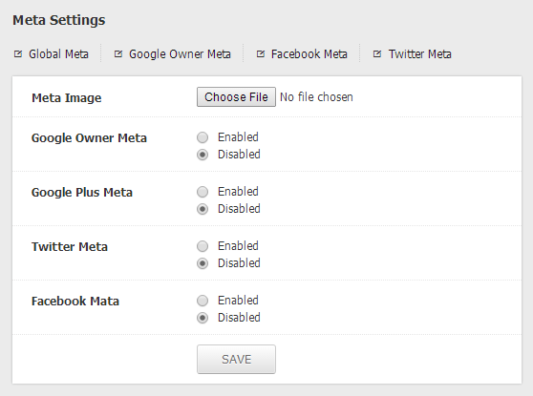

Gambar Global Meta Form

### Google Owner Meta

Input yang dapat Anda sunting pada pengaturan google owner meta ini, yaitu:

Table Input Google Owner Meta Form

| **INPUT** | **KETERANGAN** |
| --- | --- |
| *Google Owner Meta \** | Input ini berisikan informasi status aktif *Google Owner Meta* pada meta sistem aplikasi. |
| *Office Maps Location \** | Input ini berisikan point *latitude longitude* [14] jika Anda ingin memberikan informasi posisi lokasi kantor anda kepada user/pengunung melalui halaman Frontend. |
| *Office Name* | Isikan input ini dengan nama gedung, kantor atau organisasi yang menjadi pemilik aplikasi. |
| *Office Address* | Isikan input ini dengan informasi alamat lokasi kepemilikan aplikasi termasuk didalamnya informasi kecamatan dan desa/kelurahan. |
| *Office City \** | Isikan input ini dengan informasi kota yang menjadi lokasi kepemilikan aplikasi |
| *Office Province \** | Isikan input ini dengan informasi profinsi yang menjadi lokasi kepemilikan aplikasi |
| *Office Zipcode \** | Isikan input ini dengan informasi kodepos yang menjadi lokasi kepemilikan aplikasi |
| *Office Phone* | Isikan input ini dengan informasi nomor telepon pemilik aplikasi |
| *Office Fax* | Isikan input ini dengan informasi nomor fax pemilik aplikasi |
| *Office Email \** | Isikan input ini dengan informasi alamat email pemilik aplikasi |
| *Office Website \** | Isikan input ini dengan informasi website pemilik aplikasi |

Tampilan halaman formulir pengaturan *Google Owner Meta* dapat dilihat pada gambar dibawah ini:

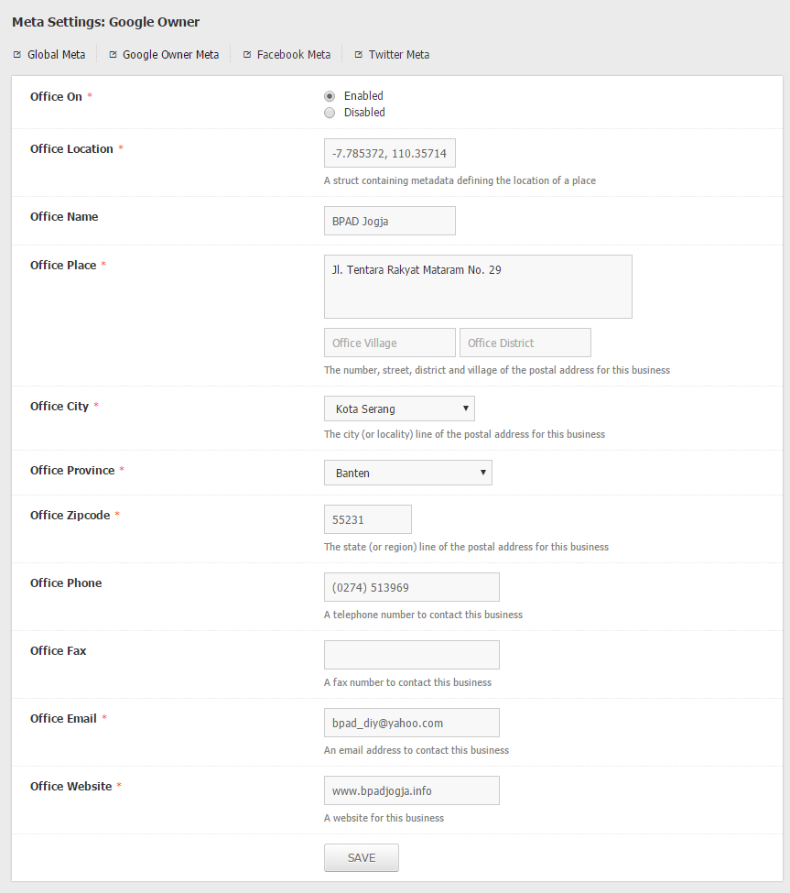

Gambar Google Owner Meta Form

### Twitter Meta [15]

Input yang dapat Anda sunting pada pengaturan *twitter meta* ini, yaitu:

Table Input Twitter Meta Form

| **INPUT** | **KETERANGAN** |
| --- | --- |
| *Twitter Meta \** | Input ini berisikan informasi status aktif *Twitter Meta* pada meta sistem aplikasi. |
| *Twitter Card \** | Terdapat 4 (empat) pilihan tipe meta pada twitter yang dapat Anda gunakan pada aplikasi, yaitu:   * Summary [16] * Summary Large Images [17] * Photo [18] * Application [19]   ***Catatan:*** *Input yang dapat Anda sunting pada meta ini berbeda-beda tergantung Twitter Card yang akan digunakan.* |
| *Site \** | Input ini berisikan informasi nama *official username twitter* yang akan dikaitkan dengan aplikasi Anda |
| *Creator \** | Input ini berisikan informasi nama *username personal twitter* yang menjadi pemilik atau pengelola *official username twitter* |

Tampilan halaman formulir pengaturan *twitter meta* dapat dilihat pada gambar dibawah ini:

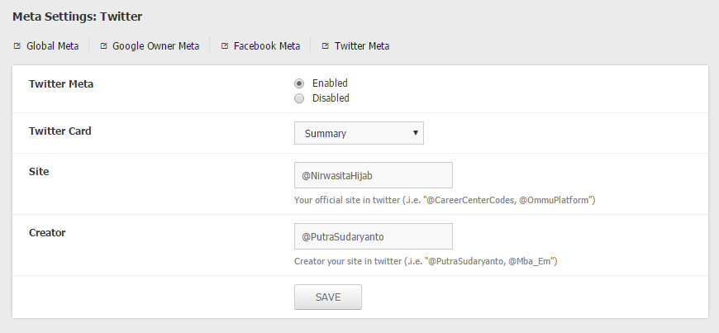

Gambar Twitter Meta Form

### Facebook Meta

Input yang dapat Anda sunting pada pengaturan *facebook meta* ini, yaitu:

Table Input Facebook Meta Form

| **INPUT** | **KETERANGAN** |
| --- | --- |
| *Facebook On \** | Input ini berisikan informasi status aktif *Facebook Meta* pada meta sistem aplikasi. |
| *Facebook Type \** | Terdapat 2 (dua) pilihan tipe meta pada facebook yang dapat Anda gunakan pada aplikasi, yaitu:   * Profile * Website   ***Catatan:*** *Input yang dapat Anda sunting pada meta ini berbeda-beda tergantung Twitter Card yang akan digunakan.* |
| *Sitename* | Isikan input ini dengan informasi nama aplikasi |
| *See Also* | Isikan input ini dengan alamat URL alternatif, untuk menginformasikan sumber terkait |
| *Admins* | Isikan input ini dengan username dari facebook administrator pemilik atau pengelola aplikasi |

Tampilan halaman formulir pengaturan *facebook meta* dapat dilihat pada gambar dibawah ini:

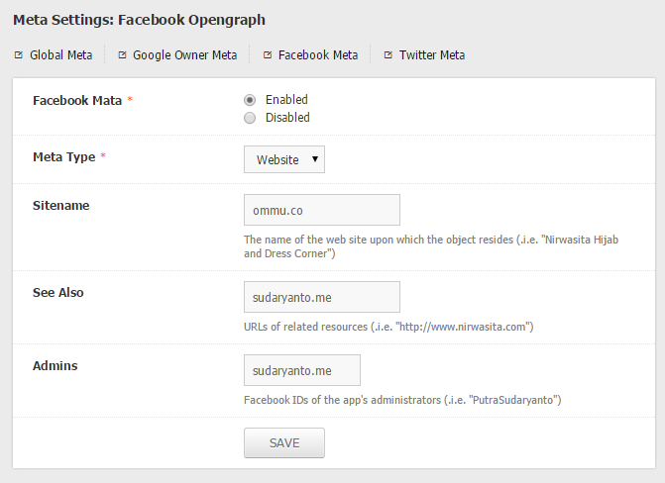

Gambar Facebook Meta Form

## Google Analytics Settings [20]

Fitur pengaturan ini dapat Anda gunakan jika Anda ingin menggunakan *Google Analytics* sebagai perekam *traffic statistic* dari aplikasi (*website*). Silahkan memasukkan *tracking ID* pada input yang sudah disediakan untuk mulai perekaman data pengunjung.

Anda dapat juga menampilkan statistic perkembangan website tanpa harus mengunjungi website *google analytic* secara langsung yaitu dengan memasukkan *Profile ID* pada input yang sudah disediakan pada formulir pengaturan *google analytic*. Grafik perkembangan pengunjung pada aplikasi Anda akan tayang pada halaman dashboard. (baca: dashboard/summary)

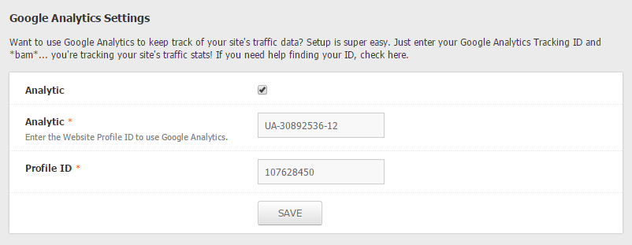

Gambar Google Analytic Setting Form

## Language Settings

Seperti yang pernah dijelaskan pada fitur translate (baca: content/translate) secara default aplikasi yang dikembangkan menggunakan *ommu platform* ini berjalan pada 2 (dua) bahasa yang berbeda.

Dengan menggunakan fitur pengaturan Bahasa ini memungkinkan Anda untuk dapat menambahkan Bahasa yang akan digunakan pada aplikasi. Pengaturan bahasa sebagai default diperlukan, default bahasa adalah bahasa standar yang akan muncul di halaman aplikasi saat user/pengguna tidak melakukan pemilihan bahasa. Jangan lupa untuk memilih satu default dari bahasa yang akan Anda sediakan kepada user [21].

Data yang dapat Anda lihat pada tabel kelola paket Bahasa, yaitu:

Table Language Manage

| **KOLOM** | **KETERANGAN** |
| --- | --- |
| *No* | Nomor urut paket Bahasa berdasarkan data terbaru yang dibuat. |
| *Language Name* | Kolom ini berisi informasi nama Bahasa yang digunakan pada paket Bahasa. |
| *Language Code* | Kolom ini berisi informasi kode Bahasa yang digunakan pada paket Bahasa. |
| *Creation* | Kolom ini berisi informasi user pembuat paket Bahasa |
| *Creation Date* | Kolom ini berisi informasi tanggal pembuatan paket Bahasa |
| *Default* | Kolom ini berisi informasi status default sebuah paket Bahasa pada aplikasi. Paket Bahasa dengan kondisi default akan menjadi Bahasa standar yang digunakan oleh aplikasi untuk ditayangkan pada pengungjung aplikasi pada saat pertama kali mengakses halaman aplikasi. |
| *Actived* | Kolom ini berisi informasi status ketersediaan paket Bahasa pada aplikasi.  ***Catatan:*** *Pada kolom ini Anda dapat memperbarui status ketersediaan pada paket Bahasa untuk dapat digunakan oleh pengunjung aplikasi dengan menggunakan fungsi quickupdate. Klik icon yang terdapat pada kolom ACTIVED untuk merubah status ketersediaan pada paket Bahasa.* |
| *Options* | Kolom ini berisi *action* yang dapat Anda gunakan untuk melakukan kelola terhadap data paket Bahasa.  Terdapat 3 (tiga) pilihanyang dapat Anda gunakan pada tabel kelola paket Bahasa ini yaitu *View,* *Edit* dan *Delete*.   * *View Language*, action ini dapat Anda gunakan untuk melihat informasi lengkap tentang paket Bahasa * *Edit Language*, action ini dapat Anda gunakan untuk memperbarui data paket Bahasa * *Delete Language*, action ini dapat Anda gunakan untuk menghapus data paket Bahasa |

Tampilan halaman kelola paket Bahasa dapat dilihat pada gambar dibawah ini:

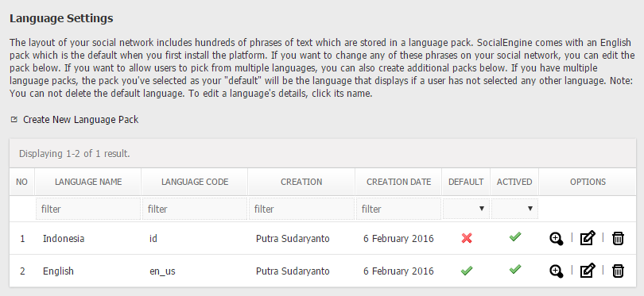

Gambar Language Manage

Pada fitur pengaturan Bahasa ini terdapat beberapa fungsi yang dapat Anda gunakan untuk melakukan kelola terhadap paket Bahasa yang terdapat pada aplikasi, yaitu:

1. Tambah Paket Bahasa (*Create New Language Pack*)

Fungsi ini terdapat pada *content menu*. Dengan fungsi ini Anda dapat menambahkan paket Bahasa yang akan tersedia pada aplikasi untuk dapat di akses oleh user/pengguna.

1. Perbarui Bahasa (*Update Language*)

Fungsi ini terdapat pada *option menu* dan dapat Anda gunakan untuk merubah data pada paket Bahasa yang ada pada aplikasi.

1. Lihat Bahasa (*View Language*)

Fungsi ini terdapat pada *option menu* dan dapat Anda gunakan untuk melihat informasi detail tentang paket Bahasa tertentu yang terdapat pada aplikasi

1. Hapus Bahasa (*Delete language*) [22]

Fungsi hapus (*delete*) ini terdapat pada *option menu* dan dapat Anda gunakan untuk menghapus paket Bahasa yang tidak digunakan pada aplikasi.

Tampilan halaman detail paket Bahasa dapat dilihat pada gambar dibawah ini:

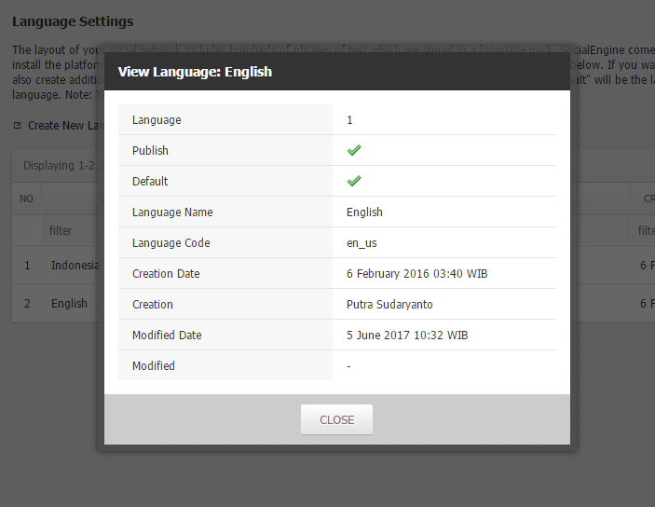

Gambar Language Detail

Pada fungsi *Create New Language Pack* dan *Update Language* Anda dapat menggunakan fasilitas formulir kelola paket Bahasa. Input yang terdapat pada formulir kelola paket Bahasa, yaitu:

Table Input Language Form

| **INPUT** | **KETERANGAN** |
| --- | --- |
| *Language Name \** | Input ini berisi nama paket Bahasa yang akan ditambahkan atau sunting. |
| *Language Code \** | Input ini berisi code yang akan digunakan pada paket Bahasa yang akan ditambahkan atau sunting.  ***Catatan:*** *Misalkan untuk code bahasa Indonesia “id” dan untuk bahasa inggris “en_us”* |
| *Actived* | Input ini digunakan untuk menentukan ketersediaan paket Bahasa pada aplikasi untuk dapat di tayangkan pada fungsi perubahan (*change*) Bahasa pada halaman front-end.  ***Catatan:*** *checklist jika Anda ingin paket bahasa tertentu diaktifkan, dengan mengaktifkan paket bahasa maka tombol (button) bahasa akan muncul dihalaman Frontend* |
| *Default* | Input ini digunakan untuk menentukan sebuah paket Bahasa untuk menjadi standar bahasa yang akan digunakan.  ***Catatan:*** *checklist jika Anda menginginkan sebuah paket bahasa untuk menjadi standar bahasa* |

Tampilan halaman formulir kelola paket Bahasa dapat dilihta pada gambar dibawah ini:

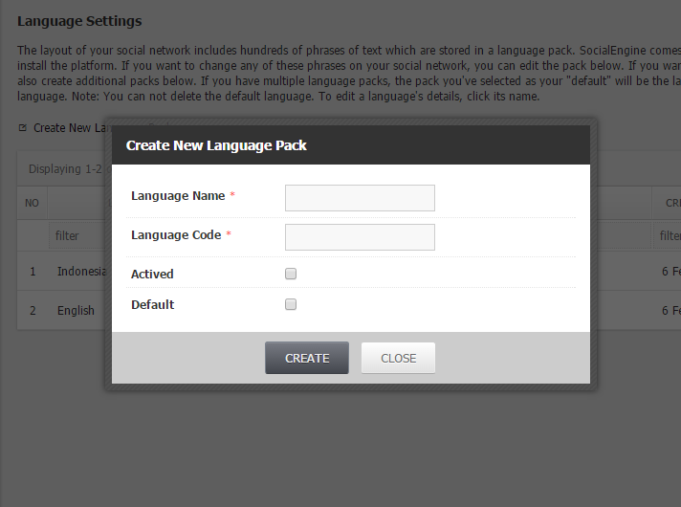

Gambar Language Form

## Locale Settings

Fitur *Locale settings* (pengaturan lokasi) merupakan pengaturan yang memungkinkan Anda melakukan pengaturan tampilan waktu untuk aplikasi (website atau mobile) Anda. Pilih default pengaturan lokasi yang Anda inginkan untuk ditampilkan di halaman aplikasi. Pemilihan ini nanti akan berpengaruh pada tampilan waktu di aplikasi Anda.

Input yang terdapat pada pengaturan lokasi ini, yaitu:

* Default Locale

Input ini digunakan untuk menentukan format tampilan tanggal dan waktu aplikasi berdasarkan Negara penggunanya.

* Default Timezone

Input ini digunakan untuk menentukan zona waktu aplikasi dengan perbandingan waktu Greenwich (GMT) [23].

* Date Format

Input ini digunakan untuk menentukan format tampilan tanggal dan waktu pada aplikasi.

Tampilan halaman formulir pengaturan lokasi dapat dilihat pada gambar dibawah ini:

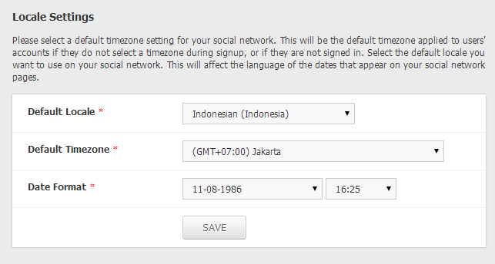

Gambar Locale Setting Form

Pada pengaturan ini juga Anda dapat melakukan kelola terhadap informasi wilayah, khususnya informasi wilayah Indonesia. Pengaturan informasi wilayah yang dapat Anda lakukan pada fitur pengaturan lokasi ini meliputi [24]:

### Country

Fungsi ini digunakan jika Anda ingin melakukan kelola terhadap nama-nama negara yang ada di dunia.

Tampilan halaman kelola negara-negara didunia dapat dilihat pada gambar dibawah ini.

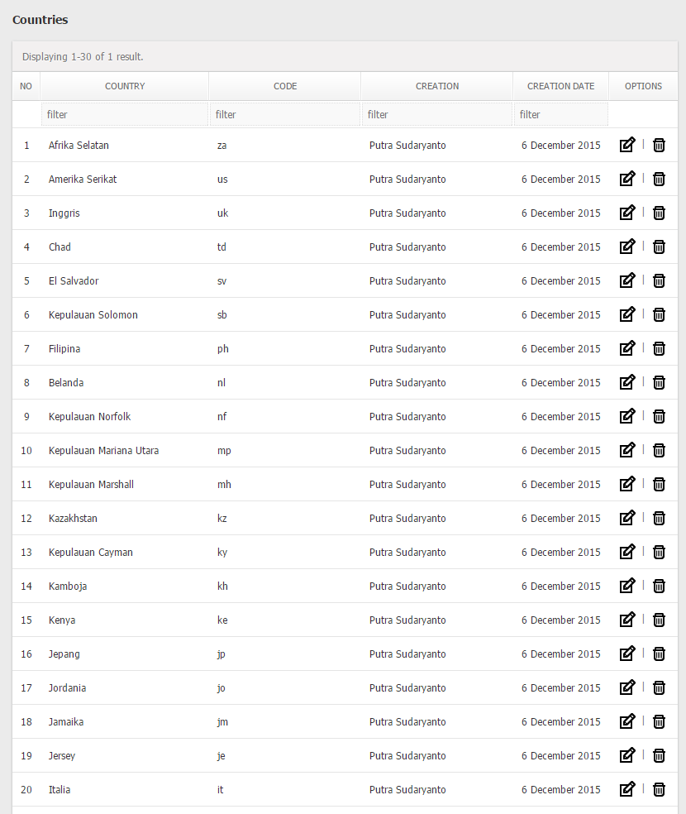

Gambar Locale Country Manage

### Province

Fungsi ini digunakan jika Anda ingin melakukan kelola terhadap nama-nama provinsi. Informasi profinsi yang tersedia saat ini (*default*) pada aplikasi hanya untuk profinsi di wilayah Indonesia.

Tampilan halaman kelola wilayah profinsi dapat dilihat pada gambar dibawah ini:

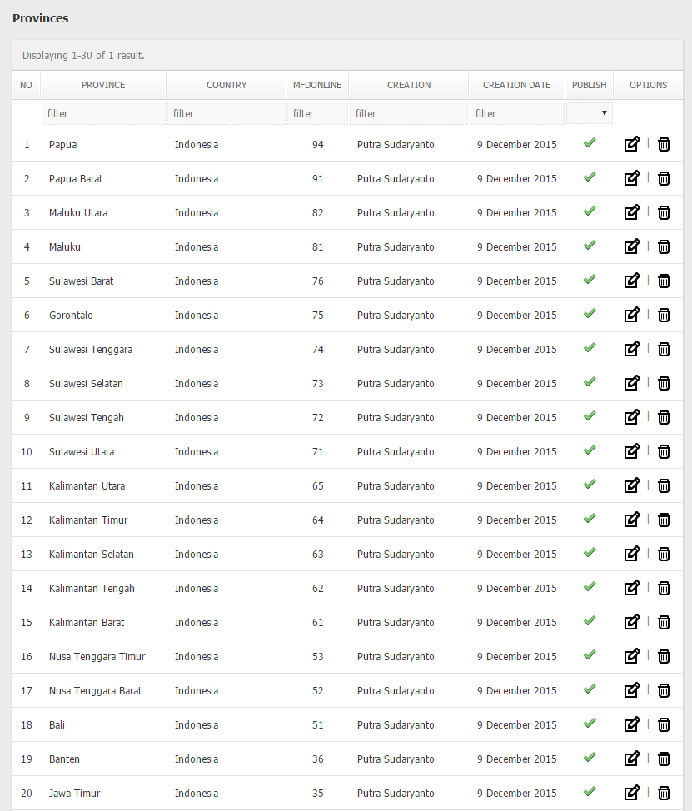

Gambar Locale Province Manage

### City

Fungsi ini digunakan jika Anda ingin melakukan kelola terhadap nama-nama kota. Informasi yang tersedia saat ini (*default*) pada aplikasi hanya untuk kota-kota di wilayah Indonesia.

Tampilan halaman kelola wilayah kota dapat dilihat pada gambar dibawah ini:

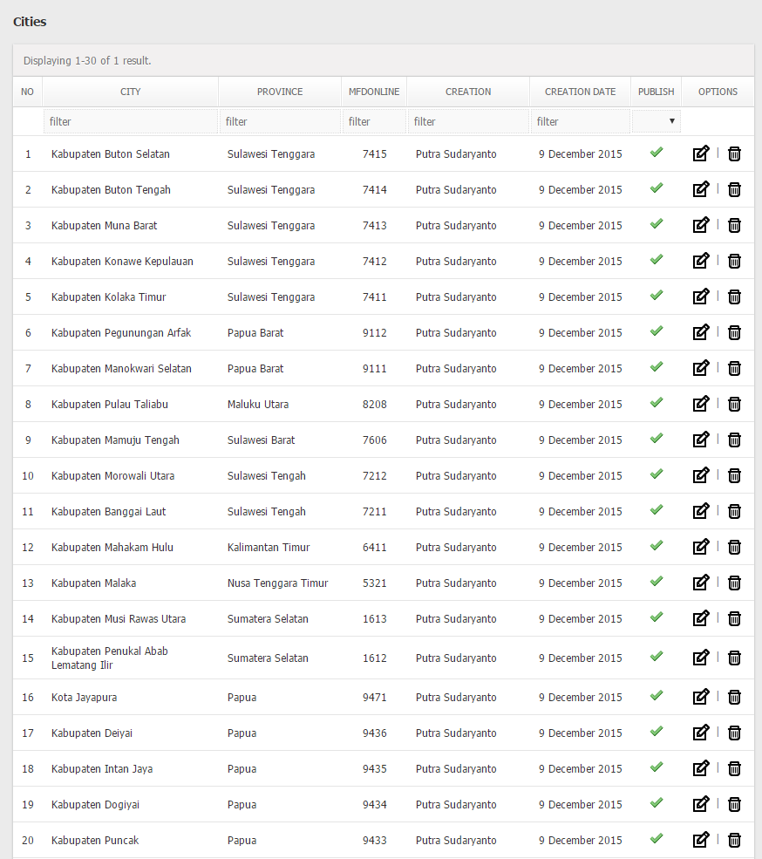

Gambar Locale City Manage

### Districts

Fungsi ini digunakan jika Anda ingin melakukan kelola terhadap nama-nama kecamatan. Informasi yang tersedia saat ini (*default*) pada aplikasi hanya untuk kecamatan-kecamatan di wilayah Indonesia.

Tampilan halaman kelola wilayah kecamatan dapat dilihat pada gambar dibawah ini:

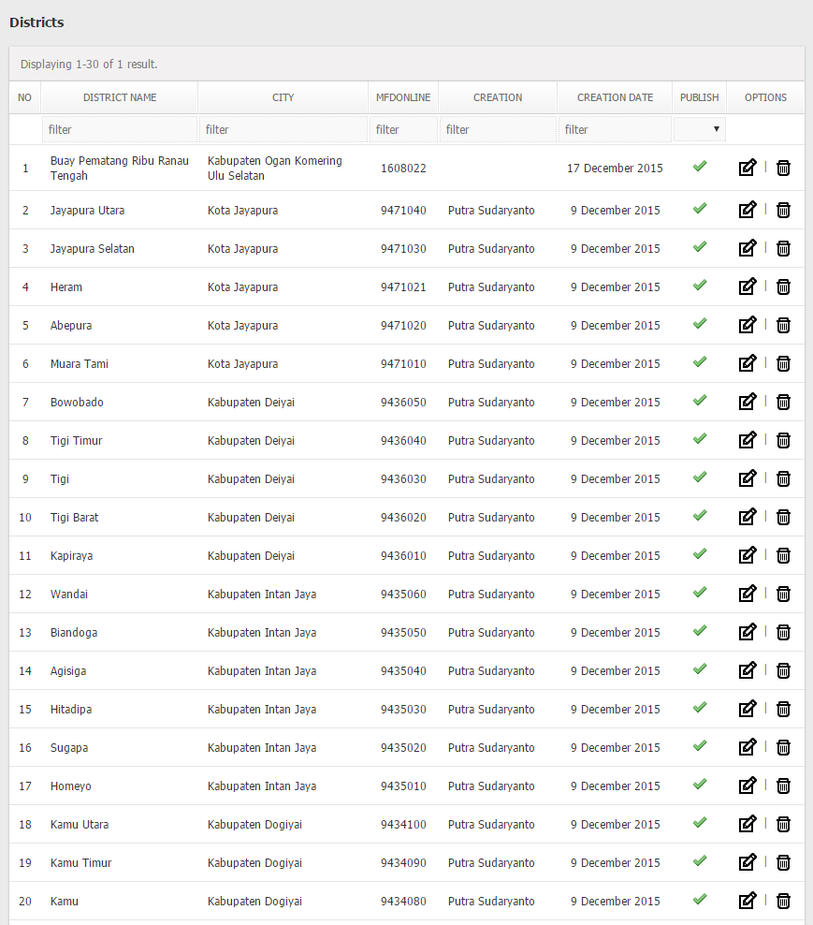

Gambar Locale District Manage

### Village

Fungsi ini digunakan jika Anda ingin melakukan kelola terhadap nama-nama kelurahan atau desa. Informasi yang tersedia saat ini (*default*) pada aplikasi hanya untuk keluahan di wilayah Indonesia.

Tampilan halaman kelola wilayah kelurahan dapat dilihat pada gambar dibawah ini:

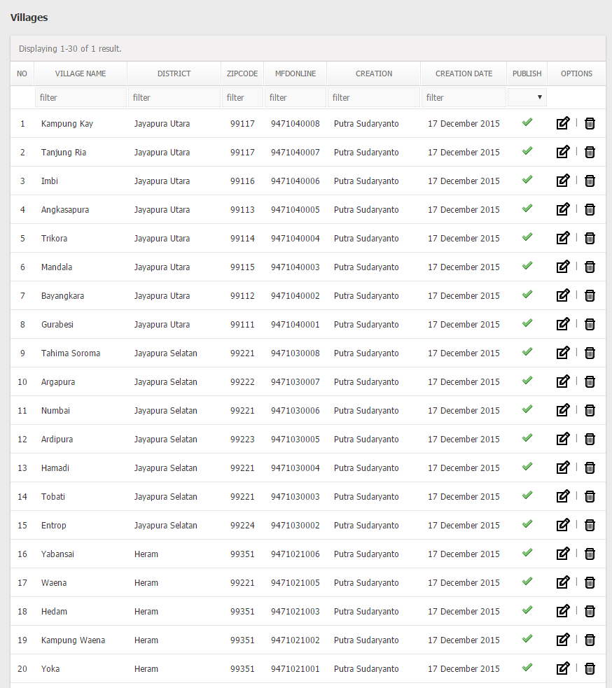

Gambar Locale Village Manage

## Mail Settings [25]

### Template Email

Fitur ini dapat Anda gunakan untuk melakukan kelola terhadap tampilan template email yang akan dikirimkan oleh sistem kepada pengunjung.

## Contact Settings [26]

## Report Settings [27]

## Menu Settings

Fitur pengaturan ini dapat Anda gunakan untuk melakukan kelola terhadap kategori menu (*menu category*) yang digunakan untuk keperluan mengelompokkan menu berdasarkan lokasi tayang pada halaman front-end. Data yang dapat Anda lihat pada tabel kelola kategori menu, yaitu:

Table Menu Categories

| **KOLOM** | **KETERANGAN** |
| --- | --- |
| *No* | Nomor urut kategori menu berdasarkan data terbaru yang dibuat. |
| *Code* | Kolom ini berisi informasi kode yang digunakan pada kategori menu.  ***Catatan:*** *Kode ini akan digunakan oleh pengembang aplikasi untuk menentukan lokasi atau tempat sebuah menu akan ditayangkan pada aplikasi* |
| *Category* | Kolom ini berisi informasi nama kategori menu yang digunakan untuk mengelompokkan menu |
| *Creation* | Kolom ini berisi informasi user pembuat kategori menu |
| *Creation Date* | Kolom ini berisi informasi tanggal pembuatan kategori menu |
| *Menus* | Kolom ini berisi jumlah menu yang terdapat pada kategori menu  ***Catatan:*** *klik jumlah menu pada kolom MENUS untuk melihat daftar menu yang masuk kedalam kategori tertentu* |
| *Publish* | Kolom ini berisi informasi status tayang kategori menu pada aplikasi.  ***Catatan:*** *Pada kolom ini Anda dapat memperbarui status aktif pada kategori menu dengan menggunakan fungsi quickupdate. Klik icon yang terdapat pada kolom PUBLISH untuk merubah status aktif pada kategori menu.* |
| *Options* | Kolom ini berisi *action* yang dapat Anda gunakan untuk melakukan kelola terhadap data kategori menu.  Terdapat 3 (tiga) pilihanyang dapat Anda gunakan yaitu *View,* *Edit* dan *Delete*.   * *View Category*, action ini dapat Anda gunakan untuk melihat informasi lengkap tentang kategori menu * *Edit Category*, action ini dapat Anda gunakan untuk memperbarui data pada kategori menu * *Delete Category*, action ini dapat Anda gunakan untuk menghapus data pada kategori menu |

Tampilan halaman kelola kategori menu dapat dilihat pada gambar dibawah ini:

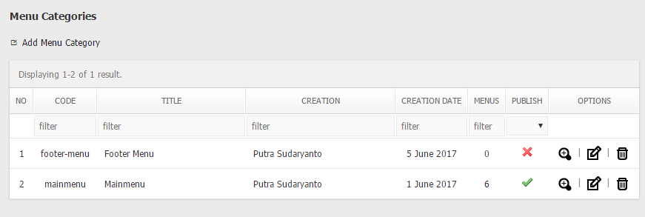

Gambar Menu Categories Manage

Pada fitur kelola kategori menu ini ada beberapa fungsi yang dapat Anda gunakan untuk melakukan kelola terhadap data kategori menu, yaitu:

1. Tambah Kategori Menu (*Add Category*)

Fungsi ini terdapat pada *content menu* dan dapat Anda gunakan untuk menambahkan data kategori menu yang akan digunakan untuk mengelompokkan menu berdasarkan lokasi tayangnya pada halaman front-end.

1. Perbarui Kategori menu (*Update Category*)

Fungsi ini terdapat pada *option menu* dan dapat Anda gunakan untuk memperbarui data kategori menu yang sebelumnya sudah ada pada aplikasi.

1. Lihat Kategori menu (*View Category*)

Fungsi ini terdapat pada *option menu* dan dapat Anda gunakan untuk melihat data detail pada sebuah kategori menu

1. Hapus Kategori menu (*Delete Category*)

Fungsi ini terdapat pada *option menu* dan dapat Anda gunakan untuk menghapus data kategori menu pada aplikasi.

Tampilan halaman detail kategori menu dapat dilihat pada gambar dibawah ini:

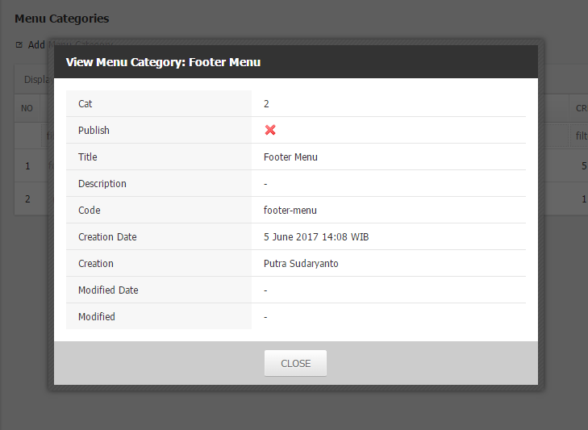

Gambar Menu Category Detail

Pada fungsi tambah dan sunting kategori menu Anda dapat menggunakan fasilitas formulir kelola kategori menu. Terdapat beberapa input yang harus Anda sunting pada saat menggunakan fasilitas formulir ini. Input yang terdapat pada formulir kelola kategori menu, yaitu:

Table Input Menu Category Form

| **INPUT** | **KETERANGAN** |
| --- | --- |
| *Category \** | Input ini berisi informasi nama kategori yang akan digunakan untuk mengelompokkan menu berdasarkan lokasi kemunculan pada aplikasi |
| *Description \** | Input ini berisi informasi keterangan tentang kategori menu yang akan Anda sunting |
| *Publish \** | Input ini berisi informasi status tayang kategori artikel pada aplikasi [28]  ***Catatan:*** *Input ini menentukan muncul atau tidaknya kategori menu pada input pilihan kategori dalam formulir kelola menu.* |

Tampilan halaman formulir kelola kategori menu dapat dilihat pada gambar dibawah ini:

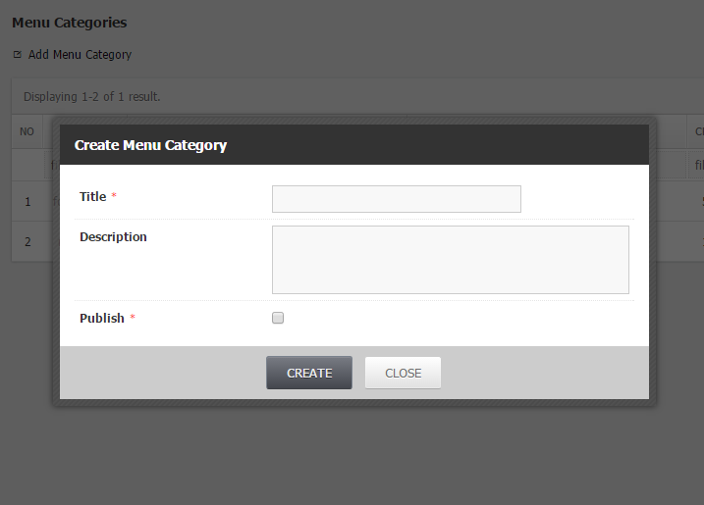

Gambar Menu Category Form

## Theme Settings

Fitur pengaturan ini dapat Anda gunakan untuk menentukan tampilan (*template/theme*) yang ingin ditayangkan pada halaman aplikasi (*backend or frontend*) [29].

Pada fitur kelola tema ini ada beberapa fungsi yang dapat Anda gunakan untuk melakukan kelola terhadap data tema, yaitu:

1. Tambah Tema (*Add Theme*)

Fungsi ini terdapat pada *content menu* dan dapat Anda gunakan untuk menambahkan tema dan merubah tampilan aplikasi.

1. Perbarui Tema (*Update Theme*)

Fungsi ini terdapat pada *option menu* dan dapat Anda gunakan untuk memperbarui data tema yang sebelumnya sudah ada pada aplikasi.

1. Hapus Tema (*Delete Theme*) [30]

Fungsi ini terdapat pada *option menu* dan dapat Anda gunakan untuk menghapus data tema pada aplikasi.

Tampilan halaman kelola tema dapat dilihat pada gambar dibawah ini:

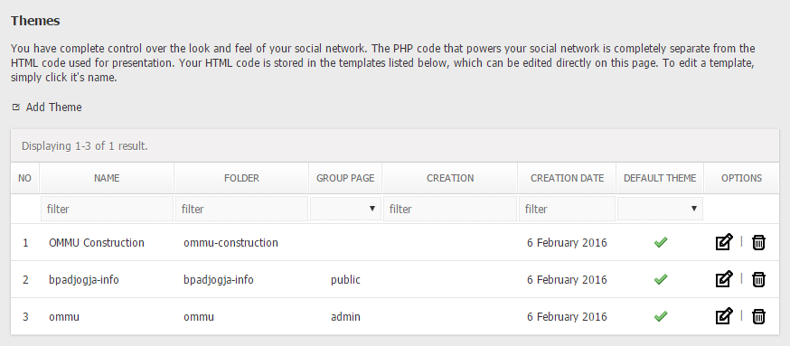

Gambar Themes Manage

Data yang dapat Anda lihat pada tabel kelola tema, yaitu:

Table Themes Manage

| **KOLOM** | **KETERANGAN** |
| --- | --- |
| *No* | Nomor urut tema berdasarkan data terbaru yang dibuat. |
| *Theme* | Kolom ini berisi informasi nama tema yang terpasang pada aplikasi |
| *Folder [31]* | Kolom ini berisi informasi nama folder yang digunakan oleh tema yang terpasang pada aplikasi  ***Catatan:*** *Jika Anda menyunting nama folder pada input ini maka nama folder tema yang terdapat pada aplikasi juga akan berubah.* |
| *Group Page* | Kolom ini berisi informasi tentang pengelompokkan pada sebuah tema |
| *Creation* | Kolom ini berisi informasi user pembuat tema |
| *Creation Date* | Kolom ini berisi informasi tanggal pembuatan tema |
| *Default Themes* | Kolom ini berisi informasi status default sebuah tema pada aplikasi.  ***Catatan:*** *Tema dengan kondisi default akan ditayangkan pertama kali pada saat pengguna mengakses aplikasi pertama kali.* |
| *Options* | Kolom ini berisi *action* yang dapat Anda gunakan untuk melakukan kelola terhadap data tema.  Terdapat 2 (dua) pilihanyang dapat Anda gunakan yaitu *Edit* dan *Delete*.   * *Edit Theme*, action ini dapat Anda gunakan untuk memperbarui data tema * *Delete Theme*, action ini dapat Anda gunakan untuk menghapus data tema |

Tampilan formulir kelola tema dapat dilihat pada gambar dibawah ini:

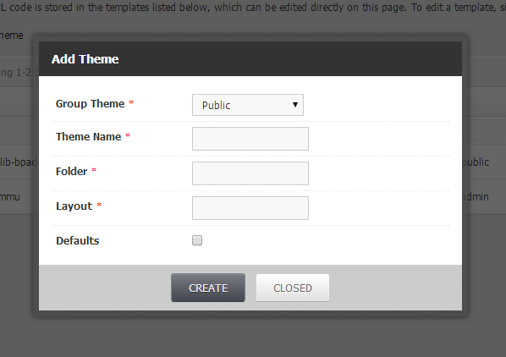

Gambar Theme Form

1. Halaman *backoffice* menggunakan *ommu themes* (*default*)
2. Fitur *Support* akan muncul jika module *support* terdapat pada aplikasi dan dalam kondisi terinstall dan aktif
3. Fitur *Report* akan muncul jika module *report* terdapat pada aplikasi dan dalam kondisi terinstall dan aktif
4. perbarui *password* secara berlaka, untuk menghindari kesalahan yang tidak diinginkan
5. *Show Media* hanya muncul pada fungsi perbarui halaman statis (*edit*)
6. Old Media hanya muncul pada fungsi perbarui halaman statis (*edit*)
7. *Type Media* hanya muncul pada fungsi perbarui halaman statis (*edit*)
8. Jika sebuah *module* dihapus pada aplikasi maka seluruh *source code* dan *database* yang terdapat pada aplikasi akan ikut terhapus
9. Fitur *Users* akan muncul jika module *users* terdapat pada aplikasi dan dalam kondisi terinstall dan aktif
10. Jika aplikasi dalam maintenance mode, maka user/pengguna public tidak bisa melakukan akses terhadap konten yang tersedia dalam aplikasi sampai dengan waktu yang ditentukan oleh admin (*maintenance date*)
11. Input *maintenance date* hanya tampil jika *maintenance mode* dalam kondisi aktif
12. Input *maintenance text* hanya tampil jika *maintenance mode* dalam kondisi aktif
13. Untuk setiap informasi yang digunakan dalam *meta keyword* jangan lupa ditambahkan tanda koma (,) sebagai pemisah
14. latitude longitude : -7.785372, 110.357141 (lokasi diambil menggunakan google maps)
15. Informasi detail tentang *twitter meta* dapat Anda lihat pada link berikut <https://dev.twitter.com/cards/overview>
16. Informasi detail tentang tipe *twitter sumamry meta* ini dapat dilihat pada link berikut <https://dev.twitter.com/cards/types/summary>
17. Informasi detail tentang tipe *twitter summary large images meta* ini dapat dilihat pada link berikut <https://dev.twitter.com/cards/types/summary-large-image>
18. Informasi detail tentang tipe *twitter photo/player meta* ini dapat dilihat pada link berikut <https://dev.twitter.com/cards/types/player>
19. Informasi detail tentang tipe *twitter application meta* ini dapat dilihat pada link berikut <https://dev.twitter.com/cards/types/app>
20. Untuk mengetahui lebih detail tentang *Google Analytic*, silahkan mengunjungi official websitenya pada link berikut ini [www.google.com/analytics](http://www.google.com/analytics)
21. Terdapat 2 (dua) bahasa yang secara default sudah tersedia pada aplikasi setelah melakukan proses install yaitu bahasa Indonesia dan bahasa Inggris (*English*)
22. Untuk fungsi delete, jika Anda ingin menghapus paket bahasa disarankan untuk membackupnya terlebih dahulu. Jika sebuah paket bahasa sudah terhapus maka tidak akan bisa dikembalikan seperti pengaturan sebelumnya (*Not Support Recovery*)
23. *Timezone* Indonesia menggunakan (GMT+07:00) Bangkok, Hanoi, Jakarta
24. Seluruh data wilayah-wilayah indonesia yang terdapat pada aplikasi bersumber dari <http://mfdonline.bps.go.id>
25. Fitur *Mail Setting* akan muncul jika module *support* terdapat pada aplikasi dan dalam kondisi terinstall dan aktif
26. Fitur *Contact Setting* akan muncul jika module *support* terdapat pada aplikasi dan dalam kondisi terinstall dan aktif
27. Fitur *Report Setting* akan muncul jika module *report* terdapat pada aplikasi dan dalam kondisi terinstall dan aktif
28. Jika kategori menu dalam kondisi tidak aktif (*unpublish*), maka menu yang termasuk pada kategori tersebut tidak akan ditayangkan pada aplikasi.
29. Anda dapat mengunduh tema (themes) yang dapat digunakan untuk *ommu platform* pada link berikut <https://github.com/OmmuThemes>
30. Jika Anda menghapus tema menggunakan fungsi ini maka *source code* tema yang terdapat pada aplikasi akan ikut terhapus
31. Untuk penamaan folder yang digunakan pada tema tidak boleh menggunakan spasi